МІНІСТЕРСТВО ОСВІТИ І НАУКИ УКРАЇНИ
ЗАПОРІЗЬКИЙ НАЦІОНАЛЬНИЙ УНІВЕРСИТЕТ
ЮРИДИЧНИЙ ФАКУЛЬТЕТ

Кафедра кримінального права та правосуддя
(повна назва кафедри)

Кваліфікаційна робота
Магістра
(рівень вищої освіти)

на тему «Кваліфікаційне оцінювання судді (кандидата на посаду судді) як ефективний засіб якісного кадрового забезпечення правосуддя в Україні»

Виконав: слухач магістратури, групи______
Спеціальності 081 «Право»
Чеченко К.О.
Керівник Сінєльнік Р.В.
(посада, вчене звання, науковий ступінь, прізвище та ініціали)
Рецензент___________________________
(посада, вчене звання, науковий ступінь, прізвище та ініціали)

Запоріжжя – 2020

МІНІСТЕРСТВО ОСВІТИ І НАУКИ УКРАЇНИ
ЗАПОРІЗЬКИЙ НАЦІОНАЛЬНИЙ УНІВЕРСИТЕТ

Факультет____________________________________________________

Кафедра______________________________________________________
Рівень вищої освіти___________________________________________

Спеціальність ________________________________________________

(шифр і назва)

ЗАТВЕРДЖУЮ
Завідувач кафедри______________
«_____»_____________20____року

З А В Д А Н Н Я

НА КВАЛІФІКАЦІЙНУ РОБОТУ СЛУХАЧЕВІ
_____________________________________________________________
(прізвище, ім’я, по батькові)

- Тема роботи (проекту) _______________________________________________
керівник роботи _____________________________________________________,
(прізвище, ім’я, по батькові, науковий ступінь, вчене звання)
затверджені наказом ЗНУ від «____»___________20___року №______________
- Строк подання роботи _________________________ __________________
- Вихідні дані до роботи _______________________________________________
- Зміст розрахунково-пояснювальної записки (перелік питань, які потрібно розробити) __________________________________________________________
- Перелік графічного матеріалу (з точним зазначенням обов’язкових креслень) ____________________________________________________________________
- Консультанти розділів роботи
Розділ | Прізвище, ініціали та посада  Консультанта | Підпис, дата
 |  | завдання  видав | завдання  прийняв

- Дата видачі завдання____________________________________________

КАЛЕНДАРНИЙ ПЛАН

№  з/п | Назва етапів кваліфікаційної роботи | Строк виконання етапів роботи | Примітка

Слухач ________________ _______________________________________
(підпис) (ініціали та прізвище)
Керівник роботи (проекту) _______________ _____________________
^{(підпис)} ^{(ініціали та прізвище)}

Нормоконтроль пройдено

Нормоконтролер _____________ ___________________________

РЕФЕРАТ

Чеченко К.О. Кваліфікаційне оцінювання судді (кандидата на посаду судді) як ефективний засіб якісного кадрового забезпечення правосуддя в Україні. Запоріжжя, 2020. 101 с.
Кваліфікаційна робота складається зі 101 сторінки, містить 82 джерела використаної інформації.
На сучасному етапі розбудови країни продовжуються трансформації судової влади задля зміцнення довіри до неї серед населення, гармонійного збалансування інших гілок влади. Ці реформи вже відобразилися у вигляді інноваційного потенціалу змін до Конституції України та норм Закону України «Про судоустрій і статус суддів» від 02.06.2016, Закону України «Про Конституційний Суд України» від 13.07.2017, нових редакціях трьох процесуальних кодексів тощо. У цьому контексті актуалізуються дослідження щодо оцінки наслідків впровадження цих реформ та створення нових пропозицій практичного оновлення судової влади, зокрема, в частині формування висококваліфікованого суддівського корпусу, а саме шляхом проведення кваліфікаційного оцінювання судді та/або кандидата на посаду судді.
Наявність у особи бажання обрати фах юриста з подальшою реалізацією свого права на зайняття посади професійного судді – це осмислений крок громадянина України, який має відображатися у відданому служінні на благо нації та держави. Створена суспільством система атестації кандидатів на посаду судді покликана визначити його об’єктивну придатність до виконання правосуддя та інших функцій судової влади. Вочевидь така система передбачає критерії оцінки особистісних і професійних якостей кандидата, динаміку та перспективи їхнього розвитку.
Ключовим у взаємозв’язках цих вимог та якостей стає можливість суспільства встановити на рівні закону такі матеріальні та процесуальні правила, які відповідають рівню його цивілізаційного розвитку, а саме: прогресивним соціальним практикам, культурним кодам, ментальності та іншим глибоко культурологічним феноменам світогляду нації. Створення процедури атестестації у форматі кваліфікаційного оцінювання має на меті обрання найздібніших до суддівської праці людей, які зумовлюють довіру громадян до правосуддя. Так на рівні відповідальності судової влади гарантується потрібний суспільству правовий порядок і прогрес, що ґрунтується на справедливо й доброчесно збалансованих інтересів різних соціальних груп.
Об’єктом дослідження даної кваліфікаційної роботи є сфера суспільних відносин, що пов’язана з визначенням питання кваліфікаційного оцінювання судді (кандидата на посаду судді) як ефективного засібу якісного кадрового забезпечення правосуддя в Україні.
Предметом дослідження є розкриття сутності та змісту кваліфікаційного оцінювання судді (кандидата на посаду судді) як ефективного засібу якісного кадрового забезпечення правосуддя в Україні.
Методологічну основу роботи складають сукупність філософсько-світоглядних, загальнонаукових принципів і підходів та спеціально-наукових методів пізнання правових явищ, використання яких дало змогу отримати науково-обґрунтовані результати. Для проведення дослідження будуть застосовані такі загальнонаукові методи як: аналіз і синтез.
СУДДЯ, КАНДИДАТ НА ПОСАДУ СУДДІ, КВАЛІФІКАЦІЙНЕ ОЦІНЮВАННЯ, ПРАВОСУДДЯ, СУДДІВСЬКИЙ КОРПУС, СУДОВА РЕФОРМА.

SUMMARY

Chechenko K.O. Qualification Evaluation of a Judge (Candidate for a Judges`s Position) as an Effective Means of Qualitative Staffing of Justice in Ukraine, 2020. 101 p.
Qualifying work consists of 101 pages, contains 82 sources of information used. The democratic development of the country involves improving the forms and methods of cooperation between public authorities and the public, use of new, advanced its tools.
At the present stage of the country's development, the judiciary is undergoing a transformation in order to strengthen its confidence among the population and to harmonize the balance of other branches of government. These reforms have already been reflected in the innovative potential of amendments to the Constitution of Ukraine and the provisions of the Law of Ukraine "On Judiciary and Status of Judges" of 02.06.2016, the Law of Ukraine "On the Constitutional Court of Ukraine" of 13.07.2017, new revisions of the three procedural codes and so on. In this context, research is being updated on assessing the consequences of implementing these reforms and creating new proposals for the practical renewal of the judiciary, in particular with regard to the formation of a highly qualified judicial corps, namely by conducting a qualitative evaluation of a judge and / or candidate for judicial office.
The desire of a person to choose a law specialist with the further exercise of his / her right to occupy the position of a professional judge is a sensible step of a citizen of Ukraine, which should be reflected in devotional service for the nation and the state. The system of certification of candidates for judicial office established by the society is intended to determine its objective suitability for the administration of justice and other functions of the judiciary. Obviously, such a system provides criteria for assessing the personal and professional qualities of the candidate, the dynamics and prospects of their development.
The key in the relationship between these requirements and qualities is the ability of society to set at the level of law the substantive and procedural rules that correspond to the level of its civilizational development, namely: progressive social practices, cultural codes, mentality and other deeply cultural phenomena of the outlook of the nation. The creation of the certification procedure in the format of qualification assessment is aimed at selecting the most capable of judging the people who determine the confidence of citizens in justice. Thus, at the level of responsibility of the judiciary, the legal order and progress required by society is guaranteed, based on the just and equitable balance of interests of different social groups.
The object of the study of this qualification work is the sphere of public relations, which is connected with the determination of the issue of qualification evaluation of a judge (candidate for a Judges`s Position) as an effective means of qualitative staffing of justice in Ukraine.
The subject of the study is the disclosure of the nature and content of the qualification evaluation of a judge (candidate for a Judges`s Position) as an effective means of qualitative staffing of justice in Ukraine.
The methodological basis of the work consists of a set of philosophical and ideological, general scientific principles and approaches and special-scientific methods of knowledge of legal phenomena, the use of which has enabled to obtain scientifically substantiated results. For research, the following general scientific methods such as: analysis and synthesis will be applied.
JUDGE, CANDIDATE FOR A JUDGES`S POSITION, QUALIFICATION EVALUATION, JUSTICE, JUDICIARY, JUDICIAL REFORM.

ЗМІСТ

ПЕРЕЛІК УМОВНИХ СКОРОЧЕНЬ
РОЗДІЛ 1. ПОЯСНЮВАЛЬНА ЗАПИСКА……............................................09
РОЗДІЛ 2. ПРАКТИЧНА ЧАСТИНА…………………………..….…….…..32
2.1 Процедурно-правові аспекти проведення кваліфікаційного оцінювання судді (кандидата на посаду судді)
2.2 Сучасний стан проходження діючими суддями кваліфікаційного оцінювання як основна вимога реформи судової гілки влади України.
2.3. Шляхи удосконалення процедури кваліфікаційного оцінювання судді (кандидата на посаду судді) як ефективний засіб якісного кадрового забезпечення правосуддя в Україні

ВИСНОВКИ…………......................................................................................82
ПЕРЕЛІК використаних джерел…………….....................................92

РОЗДІЛ 1 ПОЯСНЮВАЛЬНА ЗАПИСКА

Актуальність теми. На сучасному етапі розбудови країни продовжуються трансформації судової влади задля зміцнення довіри до неї серед населення, гармонійного збалансування інших гілок влади. Ці реформи вже відобразилися у вигляді інноваційного потенціалу змін до Конституції України та норм Закону України «Про судоустрій і статус суддів» від 02.06.2016, Закону України «Про Конституційний Суд України» від 13.07.2017, нових редакціях трьох процесуальних кодексів тощо. У цьому контексті актуалізуються дослідження щодо оцінки наслідків впровадження цих реформ та створення нових пропозицій практичного оновлення судової влади, зокрема, в частині формування висококваліфікованого суддівського корпусу, а саме шляхом проведення кваліфікаційного оцінювання судді та/або кандидата на посаду судді.
Наявність у особи бажання обрати фах юриста з подальшою реалізацією свого права на зайняття посади професійного судді – це осмислений крок громадянина України, який має відображатися у відданому служінні на благо нації та держави. Створена суспільством система атестації кандидатів на посаду судді покликана визначити його об’єктивну придатність до виконання правосуддя та інших функцій судової влади. Вочевидь така система передбачає критерії оцінки особистісних і професійних якостей кандидата, динаміку та перспективи їхнього розвитку.
Ключовим у взаємозв’язках цих вимог та якостей стає можливість суспільства встановити на рівні закону такі матеріальні та процесуальні правила, які відповідають рівню його цивілізаційного розвитку, а саме: прогресивним соціальним практикам, культурним кодам, ментальності та іншим глибоко культурологічним феноменам світогляду нації. Створення процедури атестестації у форматі кваліфікаційного оцінювання має на меті обрання найздібніших до суддівської праці людей, які зумовлюють довіру громадян до правосуддя. Так на рівні відповідальності судової влади гарантується потрібний суспільству правовий порядок і прогрес, що ґрунтується на справедливо й доброчесно збалансованих інтересів різних соціальних груп.
Об’єкт і предмет дослідження. Сфера суспільних відносин, що пов’язана з визначенням питання кваліфікаційного оцінювання судді (кандидата на посаду судді) як ефективного засібу якісного кадрового забезпечення правосуддя в Україні є об’єктом нашого дослідження.
Предметом дослідження є розкриття сутності та змісту кваліфікаційного оцінювання судді (кандидата на посаду судді) як ефективного засібу якісного кадрового забезпечення правосуддя в Україні.
Мета і завдання дослідження. Визначити ісутнсті та змісткваліфікаційного оцінювання судді (кандидата на посаду судді) як ефективного засібу якісного кадрового забезпечення правосуддя в Україні.
Зазначені мета та об’єкт роботи зумовили наступні завдання дослідження, які мають бути вирішені в роботі:
- визначити процедурно-правові аспекти проведення кваліфікаційного оцінювання судді (кандидата на посаду судді);
- дослідити сучасний стан проходження діючими суддями кваліфікаційного оцінювання як основну вимогу реформи судової гілки влади України;
- охарактеризувати шляхи удосконалення процедури кваліфікаційного оцінювання судді (кандидата на посаду судді) як ефективного засобу якісного кадрового забезпечення правосуддя в Україні.
Ступінь наукової розробки теми. У сучасній юридичній науці проблемам теорії та практики функціонування та реформування судової влади, судової системи та її суміжних інститутів значну увагу у своїх працях приділили такі вчені, як: М.Р. Аракелян, Н.М. Бакаянова, В.С. Бігун, О.В. Білова, Т.Б.Вільчик, М.Й. Вільгушинський, І.Р. Волоско, С.В. Глущенко, В.В. Городовенко, В.В. Долежан, А.Ю. Зайцев, Н.Д. Квасневська, С.В. Ківалов, М.Б. Кравчик, В.В. Кривенко, М.В. Косюта, Р.О. Куйбіда, І.Є. Марочкін, В.В. Молдован, Л.М. Москвич, І.В. Музика, У.А. Мірінович, І.В. Назаров, С.Р. Леськів, С.Ю. Обрусна, Н.В. Охотницька, М.А. Погорецький, Ю.Є. Полянський, С.В. Прилуцький, Д.М. Притика, О.О. Самойленко, О.Г. Свида, В.О. Сердюк, М.І. Сірий, В.С. Смородинський, О.В. Сокальська, М.М. Суховій, В.В. Сухонос, І.Є. Туркіна, М.А. Фоміна, О.З. Хотинська-Нор, Н.С. Юзікова та ін.
Нормативну та емпіричну основу дослідження становлять історико-правові джерела вітчизняного права, міжнародні правові документи, чинне законодавство України, акти Конституційного Суду України, судова практика, матеріали преси та Інтернет-ресурси, статистичні матеріали.
Опис проблеми, що досліджується. Реформування системи судоустрою як напрям конституційної реформи та політико-правових перетворень в Україні у період з 2013 р. по 2016 р. характеризується: здійсненням конституційно-проектних робіт щодо внесення змін до Основного Закону України у частині вдосконалення системи судоустрою та створенням двох органів для напрацювання пропозицій щодо змін до Конституції України (зокрема, й щодо системи судоустрою) – Конституційної Асамблеї (2012 р.) та Конституційної Комісії (2015 р.); а також прийняттям законів люстраційного змісту, що мали перехідний характер на період до прийняття відповідних змін до Конституції України та вітчизняного законодавства щодо формування оновленого суддівського корпусу з метою відновлення довіри до судової влади.
Зміст конституційно-правового забезпечення реформування системи судоустрою на сучасному етапі складають такі нормативно-правові акти: Конституція України (в редакції відповідно до Закону України «Про внесення змін до Конституції України (щодо правосуддя» від 2 червня 2016 р.); Закон України «Про судоустрій і статус суддів» від 2 червня 2016 р.; Закон України «Про органи і осіб, які здійснюють примусове виконання судових рішень та рішень інших органів» від 2 червня 2016 р.; Закон України «Про виконавче провадження» від 2 червня 2016 р; Закон України «Про Вищу раду правосуддя» від 21 грудня 2016 р.; оновлене процесуальне законодавство (Закон України «Про внесення змін до Господарського процесуального кодексу України, Цивільного процесуального кодексу України, Кодексу адміністративного судочинства України та інших законодавчих актів» від 3 жовтня 2017 р.).
Втім, внесення змін до Конституції України та прийняття цих законів – це тільки старт сучасного реформування системи судоустрою України, метою якої є удосконалення та ефективізація організації судової влади. Визначена конституційно-правова основа сучасного етапу розвитку системи судоустрою України потребує свого удосконалення та певних змін у процесі практичної апробації та у контексті подальшого її реформування, що обумовлює певні тенденції законодавчого забезпечення реформування системи судоустрою України.
Системний аналіз конституційно-правового забезпечення сучасного етапу реформування системи судоустрою, а також політико-правові реалії сучасності дозволяють визначити основні тенденції подальших перетворень у зазначеній системі. Ці тенденції зумовлюються метою судової реформи, яка сформульована в «Стратегії реформування судоустрою, судочинства і суміжних правових інститутів на 2015-2020 роки» (затверджена Указом Президента України від 20 травня 2015 р.), а саме: «метою судової реформи є твердження такого правопорядку, який ґрунтується на високому рівні правової культури в суспільстві, діяльності всіх суб'єктів суспільних відносин на принципах верховенства права і захисту прав і свобод людини, а у випадку їх порушення – справедливого їх встановлення в розумні строки».
Для досягнення цієї мети необхідне подальше удосконалення чинного законодавства у напрямках: утвердження принципу верховенства права у сфері судової влади як найважливішої передумови та умови ефективності системи судоустрою; удосконалення статусу вищих спеціалізованих судів; забезпечення участі народу в здійсненні правосуддя через інститут присяжних; удосконалення та розвиток суддівського самоврядування.
Перш за все, враховуючи, що конституційно закріплено, що «судді, здійснюючи правосуддя, є незалежними та керуються верховенством права» (ч. 1 ст. 129 Конституції України), представляється важливим, у контексті створення ефективної моделі системи судоустрою України, впровадження та утвердження принципу верховенства права у функціонування цієї моделі з метою забезпечення єдності та системності судоустрою України. При цьому важливого значення набуває Закон України «Про судоустрій і статус суддів», який «покликаний забезпечити майбутню імплементацію змін Конституції в частині правосуддя» та в преамбулі якого зазначено, що «цей Закон визначає організацію судової влади та здійснення правосуддя в Україні, що функціонує на засадах верховенства права відповідно до європейських стандартів і забезпечує право кожного на справедливий суд». Водночас, необхідним у контексті подальшого реформаційного розвитку системи судоустрою України є внесення відповідних змін у чинне законодавство з метою забезпечення імплементації цього принципу.
Формування корпусу професійних суддів – це нормативно визначений процес кадрового забезпечення системи судоустрою, від ефективності якого залежить ефективність функціонування цієї системи.
Як слушно відмічається в періодичній літературі: «Очікувати на швидкий успіх реформи системи судоустрою не варто. Другорядним є питання ланок, юрисдикцій, спеціалізацій, адже головне — хто здійснює правосуддя. І саме тому судова реформа розпочалась із зміни якісних підходів до формування суддівського корпусу».
Отже, якість функціонування системи судоустрою безпосередньо пов’язана з якістю суддівського корпусу. Звідси удосконалення суддівського корпусу є важливою тенденцією реформування системи судоустрою України.
Втім, в науковій літературі немає уніфікованого визначення поняття «суддівського корпусу». При цьому застосовуються й інші вербальні конструкції, такі як: «представники суддівського співтовариства», до яких відносять суддів, або «суддівське співтовариство»; «корпус професійних суддів». Слушною є думка С.Ю. Обрусної, яка вважає, що «поняття «суддівське співтовариство» є формою самоорганізації осіб, які здійснюють правосуддя, та більш співзвучне поняттю «суддівське самоврядування».
Сучасний суддівський корпус потребує удосконалення. Під «формуванням суддівського корпусу» розуміють упорядкований процес кадрового забезпечення судової влади, що включає правові механізми набуття та припинення суддями повноважень. Удосконалення суддівського корпусу є більш широким поняттям, адже включає за своїм змістом: удосконалення формування суддівського корпусу, тобто удосконалення правових механізмів набуття та припинення суддями своїх повноважень); удосконалення «якості» суддівського корпусу на основі підвищення та розвитку професійної правосвідомості суддів
Згідно з конституційними змінами та оновленням законодавства в Україні простежується підвищення вимог і професійних стандартів для суддівського корпусу, а саме: підвищено вікові та професійні цензи до кандидатів на посаду судді, запроваджено конкурсний принцип призначення судді на посаду.
Недовіра до судової системи з майже за весь час незалежності України обумовлюється багатьма проблемами, серед них: корупція, політичний тиск на суддів з боку політиків та олігархів, втручання у діяльність судів, затягування сторонами судового процесу розгляду справ, вплив на суд з боку прокуратури та Служби безпеки України, некомпетентність та некваліфікованість як працівників правоохоронних та і працівників судових органів. Ці та безліч інших проблем підривають незалежність судової влади та нівелюють відправлення правосуддя на засадах прозорості та справедливості.
Розглянемо більш детально етапи реформування судової гілки влади на шляху до переатестації суддівського корпусу.
23 лютого 2014 року Верховна Рада України (далі ВРУ) ухвалила Закон України «Про внесення змін до деяких законодавчих актів України щодо окремих питань судоустрою та статусу суддів», так на ВРУ і комітет з питань верховенства права і правосуддя було надано повноваження щодо вирішення кадрових питань у національній судовій системі.
8 квітня 2014 року ВРУ прийнято Закон України «Про відновлення довіри до судової влади в Україні». Завданнями цього закону стало проведення спеціальної перевірки суддів судів загальної юрисдикції як тимчасового посиленого заходу з використанням існуючих процедур розгляду питань про притягнення суддів судів загальної юрисдикції до дисциплінарної відповідальності і звільнення з посади у зв’язку з порушенням присяги з метою підвищення авторитету судової влади України та довіри громадян до судової гілки влади, відновлення законності і справедливості.
Після цього розпочалося проведення очищення влади (люстрації) для захисту та утвердження демократичних цінностей, верховенства права та прав людини в Україні, підставою для якого стало прийняття 16.09.2014 року Закону України «Про очищення влади».
Отже, під час проведення реформи судової гілки влади в Україні відбулася комплексна зміна законодавства щодо судоустрою та статусу суддів, яка супроводжувалася чисельними змінами до процесуальних законів, внесенням змін до Конституції України.
У грудні 2014 року було оновлено Вищу кваліфікаційну комісію суддів України (далі ВККСУ), у червні 2015 року почала роботу Вища рада юстиції (далі ВРЮ). Під час реформування даних органів призначення (обрання) на посаду судді, притягнення до дисциплінарної відповідальності, звільнення з посади судді стало неможливим.
Восени 2014 року почала функціонувати Рада з питань судової реформи. Як результат її роботи 12.02.2015 році було прийнято Закон України «Про забезпечення права на справедливий суд», також указом Президента України була затверджена Стратегія реформування судоустрою, судочинства і суміжних правових інститутів на 2015-2020 рр.
Завдання Закону України «Про забезпечення права на справедливий суд» містили наступні новації: 1. запровадження конкурсного порядку добору суддів на всі посади; 2. збільшення часу спеціальної підготовки майбутніх суддів до одного року; 3. започаткування конкурсного порядку формування Вищої ради юстиції і Вищої кваліфікаційної комісії суддів; 4. забезпечення прямого оскарження рішень вищих судів до Верховного Суду і розширення підстав для такого оскарження; 5. урахування в кар’єрі судді його попередньої діяльності, різнопланова інформація про яку акумулюється в суддівському досьє; 6. запровадження системи регулярної оцінки суддів різними суб’єктами, у тому числі підготовленими представниками громадських об‘єднань за результатами моніторингу судових процесів; 7. посилення змагальності дисциплінарної процедури і запровадження шести дисциплінарних стягнень замість двох; 8. запровадження простішої системи органів суддівського самоврядування; 9. надання можливості вести відеозапис засідань без спеціального дозволу суду; 10. включення до реєстру судових рішень текстів усіх судових рішень і окремих думок суддів.
Найголовнішою ознакою цього Закону стало запровадження заходів, спрямованих на оновлення судового корпусу шляхом проведення первинного кваліфікаційного оцінювання шляхом складання усіма суддями (починаючи з Верховного і вищих судів) разового іспиту та проведення з ними співбесіди за наслідками розгляду суддівських досьє.
11 грудня 2015 року Рада суддів України погодила затверджений Комісією Порядок та методологію кваліфікаційного оцінювання судді, а також Положення про порядок складення іспиту під час кваліфікаційного оцінювання та методику його оцінювання. Це дало змогу ВККСУ розпочати кваліфікаційне оцінювання суддів.
У 2016 році на підставі прийняття ВРУ 21.12.2016 року Закону України «Про Вищу раду правосуддя» було реорганізовано ВРЮ та створено новий орган Вищу раду правосуддя (далі ВРП).
Первинне кваліфікаційне оцінювання українських суддів розпочалося із ліквідації Верховного Суду України (далі ВСУ). Найвищою судовою інстанцією у системі судоустрою України став новий Верховний Суд (далі ВС), який було утворено у 2016 році після прийняття Верховною Радою України змін до Конституції та нового Закону України «Про судоустрій і статус суддів». Таким чином, у процесі ліквідації ВСУ було оголошено конкурс у новостворений ВС.
Майже одночасно започатковано подання та перевірку декларації родинних зв’язків, декларації доброчесності суддями вищих та апеляційних судів. У 2017 році ВС розпочав свою діяльність. Після цього розпочалася процедура подання та перевірки декларацій родинних зв’язків, декларацій доброчесності і для суддів місцевих судів.
Рівень професійності особи, яка виявила бажання реалізувати своє право на обрання посаду судді визначається шляхом проведення спеціальної атестації – кваліфікаційного оцінювання, яке дасть змогу об’єктивно виявити у діючого судді здатність до можливості подальшого відправлення правосуддя, у кандидата на посаду судді - можливість реалізації права на допуск до професійної діяльності судді.
Посилаючись на Положення про порядок та методологію кваліфікаційного оцінювання, показники відповідності критеріям кваліфікаційного оцінювання та засоби їх встановлення, затвердженого рішенням Вищої кваліфікаційної комісії суддів України 03.11.2016 № 143/зп-16 (у редакції рішення Вищої кваліфікаційної комісії суддів України 13.02.2018 № 20/зп-18), Кваліфікаційне оцінювання – це встановлена законом та цим Положенням процедура визначення Вищою кваліфікаційною комісією суддів України здатності судді (кандидата на посаду судді) здійснювати правосуддя у відповідному суді або оцінювання відповідності судді займаній посаді за визначеними законом критеріями.
Визначення рівня компетентності та порядності судді (кандидата на посаду судді слід вважати фундаментальною засадою майбутнього уособлення справедливого та ефективного правосуддя в Україні. У своїх працях Л. Москвич вказує на такі критерії оцінювання ефективності судової системи: 1) які відбивають стандарти організації судової системи; 2) що дають змогу оцінити якість функціонування суду, пов’язану з досягненням позитивних цілей правосуддя; 3) які віддзеркалюють стандарти професіоналізму суддів і працівників суду; 4) що допомагають оцінити рівень легітимності інституту суду в суспільстві.
Цілком слушною слід вважати думку М. Козюбри, який справедливо зазначає, що європейські стандарти щодо судової влади – це не стільки єдиний еталон, за яким потрібно будувати судову систему, скільки певні цінності, на які потрібно орієнтуватися під час її реформування.
Атестація професійного рівня особи, яка бажає реалізувати своє право на обрання посади судді повинна опиратися на певні умови, які діляться на дві групи – загальні та спеціальні. Загальні критерії застосовуються до всіх кандидатів на посаду судді чи діючих суддів, які підлягають кваліфікаційній атестації, без урахування посади або специфіки державного органу, в якому вони виявили бажання працювати чи вже працюють. Спеціальні критерії оцінки кадрів повинні враховувати вимоги, які висуваються до рівня професійної освіти та відповідності атестованого працівника спеціалізації державної посади, рівня знань нормативно-правових актів України щодо виконання відповідних посадових обов’язків та ін.
Кваліфікаційне оцінювання є екстраординарною процедурою, яка має метою перевірити усіх суддів на відповідність займаній посаді за трьома критеріями: професійність, доброчесність та професійна етика.
Відмінністю нового оцінювання є, зокрема те, що не підтвердження суддею здатності здійснювати правосуддя у відповідному суді за критеріями компетентності, доброчесності або професійної етики є підставою для звільнення його з посади. Суттєвою новацією є також запровадження у межах оцінювання психологічного тестування суддів, покликаного допомогти у встановленні особистих морально-психологічних якостей суддів та перевірки їх загальних здібностей.
Детально перейдемо до процедурних аспектів проходження кваліфікаційного оцінювання суддями (кандидатами на посаду судді).
Кваліфікаційний рівень судді визначається відповідно до положень Розділу V Закону України № 1402-VIII від 02.06.2016 «Про судоустрій і статус суддів» (далі – Закон).
Завдання та підстави передбачені ст. 83 Закону, так визначено, що кваліфікаційне оцінювання проводиться спеціальним органом - Вищою кваліфікаційною комісією суддів України (далі – ВККСУ).
Метою кваліфікаційного оцінювання є визначення здатності судді (кандидата на посаду судді) здійснювати правосуддя у відповідному суді за визначеними законом критеріями.
Закон встановлює певний перелік критеріїв, які висуваються до судді (кандидата на посаду судді):
1) компетентність (професійна, особиста, соціальна тощо);
2) професійна етика;
3) доброчесність.
Кваліфікаційне оцінювання за критерієм професійної компетентності проводиться з урахуванням принципів інстанційності та спеціалізації.
Підставами для призначення кваліфікаційного оцінювання є:
1) заява судді (кандидата на посаду судді) про проведення кваліфікаційного оцінювання, у тому числі для участі у конкурсі;
2) рішення Вищої кваліфікаційної комісії суддів України про призначення кваліфікаційного оцінювання судді у випадках, визначених законом.
Порядок та методологія кваліфікаційного оцінювання, показники відповідності критеріям кваліфікаційного оцінювання та засоби їх встановлення затверджуються Вищою кваліфікаційною комісією суддів України.
Вимоги, які національне законодавство висуває як до діючих суддів та як для кандидатів на посаду судді до особи можна умовно поділити на три групи:
1) Персоніфіковані дані –
А) громадянин України, визначення якого міститься у ст. 1 Закону України «Про громадянство України», - це особа, яка набула громадянство України в порядку, передбаченому законами України та міжнародними договорами України;
Б) вік від 30 до 65 років, тобто чітко визначена вимога повноліття – повна цивільна дієздатність, яку має фізична особа, яка досягла вісімнадцяти років відповідно до ч. 1 ст. 34 Цивільного кодексу України.
В) володіння державної мовою, ст. 6 Закону України «Про засади державної мовної політики» роз`яснює: Державною мовою України є українська мова, яка обов'язково застосовується на всій території України при здійсненні повноважень органами законодавчої, виконавчої та судової влади, у міжнародних договорах, у навчальному процесі в навчальних закладах в межах і порядку, що визначаються Законом.
2) Професіоналізація –
А) вища юридична освіта, якою, згідно п.1 ч. 6 ст. 69 Закону України «Про судоустрій і статус суддів», вважається вища юридична освіта ступеня магістра (або прирівняна до неї вища освіта за освітньо-кваліфікаційним рівнем спеціаліста), здобута в Україні, а також вища юридична освіта відповідного ступеня, здобута в іноземних державах та визнана в Україні в установленому законом порядку;
Б) стаж професійної діяльності у сфері права щонайменше п’ять років, який п. 2 ч. 6 ст. 69 Закону України «Про судоустрій і статус суддів» як стаж професійної діяльності особи за спеціальністю після здобуття нею вищої юридичної освіти;
В) компетентний, поняття «компетентність» можна розглядати на підставі положення п. 13 ч. 1 ст. 1 Закону України «Про вищу освіту», яке вказує, що це «динамічна комбінація знань, вмінь і практичних навичок, способів мислення, професійних, світоглядних і громадянських якостей, морально-етичних цінностей, яка визначає здатність особи успішно здійснювати професійну та подальшу навчальну діяльність і є результатом навчання на певному рівні вищої освіти».
3) Якості особистості –
А) доброчесність, поняття цієї якості законодавчо не визначено. Воно є досить оціночним та суб’єктивним. На нашу думку, його треба розглядати у сукупності етичних та моральних якостей особистості, які встановлюють довіру та авторитет судді як носія судової влади держави. П. Рабінович слушно зауважив, що осереддям ідеологічних гарантій законності стає правова культура особи, в даному випадку кандидата на посаду судді. Ця властивість особи, яка характеризується загальною повагою до права, достатнім знанням змісту його норм і вмінням їх здійснювати, а також активною правомірною поведінкою в усіх життєвих ситуаціях, повинна червоною ниткою проходити крізь увесь процес атестації осіб на право обіймати посаду судді в Україні.
Закон України «Про судоустрій і статус суддів» визначає додаткові вимоги до певних посад. Так, суддя апеляційного суду може бути особа, яка відповідає вимогам до кандидатів на посаду судді, за результатами кваліфікаційного оцінювання підтвердила здійснювати правосуддя в апеляційного суді, а також відповідає одній із таких вимог:
1) стаж на посаді судді не менше п’яти років;
2) науковий ступінь у сфері права та стаж наукової роботи у сфері права щонайменше сім років;
3) має досвід професійної діяльності адвоката, в тому числі щодо здійснення представництва в суді та/або захисту від кримінального обвинувачення щонайменше сім років;
4) має сукупний (досвід) роботи (професійної діяльності) відповідно о вимог, визначених пунктами 1-3 цієї частини, щонайменше сім років.
Проводиться кваліфікаційне оцінювання судді та\або кандидата на посаду суддів відповідно до вимог статті 84 Закону України «Про судоустрій та статус суддів».
1. Вища кваліфікаційна комісія суддів України протягом трьох місяців з дня надходження відповідної письмової заяви ухвалює рішення про призначення кваліфікаційного оцінювання, крім випадку проведення кваліфікаційного оцінювання у зв’язку з накладенням дисциплінарного стягнення чи інших випадків, визначених законом.
2. За результатами проведення кваліфікаційного оцінювання Вища кваліфікаційна комісія суддів України ухвалює одне з рішень, визначених цим Законом.
3. Суддя (кандидат на посаду судді) може звернутися до Вищої кваліфікаційної комісії суддів України з відповідною заявою про проведення його кваліфікаційного оцінювання не раніше ніж через один рік з дня ухвалення рішення Комісією за результатами останнього кваліфікаційного оцінювання, крім випадків, коли він подає заяву про проведення оцінювання на зайняття вакантної посади судді в суді нижчої інстанції або іншої спеціалізації.
Порядок врахування результатів останнього кваліфікаційного оцінювання судді (кандидата на посаду судді) визначається рішенням Вищої кваліфікаційної комісії суддів України.
4. Кваліфікаційне оцінювання проводиться прозоро та публічно, у присутності судді (кандидата на посаду судді), який оцінюється, та будь-яких заінтересованих осіб. У розгляді питання про кваліфікаційне оцінювання судді можуть бути присутніми представники органу суддівського самоврядування.
5. У разі виявлення під час проведення кваліфікаційного оцінювання фактів, що можуть мати наслідком дисциплінарну відповідальність судді, Вища кваліфікаційна комісія суддів України може звернутися до органу, що здійснює дисциплінарне провадження щодо судді, для вирішення питання про відкриття дисциплінарної справи чи відмову в її відкритті.
У разі звернення до органу, що здійснює дисциплінарне провадження щодо судді, для вирішення питання про відкриття дисциплінарної справи чи відмову в її відкритті або надходження під час проведення кваліфікаційного оцінювання до органу, що здійснює дисциплінарне провадження щодо судді, скарги щодо поведінки судді, яка може мати наслідком дисциплінарну відповідальність судді, Вища кваліфікаційна комісія суддів України має право зупинити проведення кваліфікаційного оцінювання цього судді.
6. Якщо в процесі кваліфікаційного оцінювання судді Вищій кваліфікаційній комісії суддів України стане відомо про обставини, що можуть свідчити про порушення суддею законодавства у сфері запобігання корупції, Комісія негайно повідомляє про це спеціально уповноважені суб’єкти у сфері протидії корупції. Вища кваліфікаційна комісія суддів України має право зупинити проведення кваліфікаційного оцінювання цього судді до отримання відповіді від спеціально уповноважених суб’єктів у сфері протидії корупції.
7. У разі повідомлення судді (кандидатові на посаду судді) про підозру у вчиненні кримінального правопорушення Вища кваліфікаційна комісія суддів України має право зупинити проведення кваліфікаційного оцінювання цього судді (кандидата на посаду судді) до набрання законної сили вироком суду або закриття кримінального провадження.
Етапи кваліфікаційного оцінювання та їх характеристика визначені у ч. 1 ст. 85 Закону: перший - складення іспиту; другий - дослідження досьє та проведення співбесіди; черговість етапів ухвалює ВККСУ.
Згідно із ч. 2 ст. 85 Закону, іспит є основним засобом встановлення відповідності судді (кандидата на посаду судді) критерію професійної компетентності та проводиться шляхом складення анонімного письмового тестування та виконання практичного завдання з метою виявлення рівня знань, практичних навичок та умінь у застосуванні закону, здатності здійснювати правосуддя у відповідному суді та з відповідною спеціалізацією. ВККСУ затверджує порядок проведення іспиту, методику встановлення його результатів. Тестові та практичні завдання іспиту складаються з урахуванням принципів інстанційності та спеціалізації. ВККСУ у пленарному складі може переглядати рішення, прийняті палатою чи колегією, щодо результатів виконаного учасником іспиту практичного завдання. Головний обов’язок ВККСУ - забезпечити прозорість іспиту. На кожному етапі та під час оцінювання результатів можуть бути присутніми будь-які заінтересовані особи.
Порядок формування і ведення суддівського досьє затверджено рішенням ВККСУ від 15 листопада 2016 року № 150/зп-16. Частина 3 статті 85 Закону встановлює право ВККСУ під час формування суддівського досьє (досьє кандидата на посаду судді) запроваджувати та проводити інші тестування з метою перевірки особистих морально-психологічних якостей, загальних здібностей, встановлювати відповідність судді (кандидата на посаду судді) критеріям кваліфікаційного оцінювання шляхом застосування інших засобів. Рішення Комісії про запровадження та проведення інших тестувань не може встановлюватися індивідуально щодо певного судді чи групи суддів.
Зміст суддівського досьє становить сукупність визначеної Законом інформації про загальні відомості стосовно судді, відомості та документи, пов’язані з кар’єрою судді, ефективність здійснення суддею судочинства, про дисциплінарну відповідальність судді, відповідність судді критеріям професійної етики та доброчесності, а також іншої інформації щодо відповідності судді критеріям кваліфікаційного оцінювання. Вичерпний перелік документів із якого складається суддівське досьє міститься у ч. 4, 5 ст. 85 Закону.
Суддівське досьє (досьє кандидата на посаду судді) є відкритим для загального доступу на офіційному веб-сайті ВККСУ, за винятком:
- відомостей, що містять особисту конфіденційну інформацію (відомостей про місця проживання або перебування, дати народження фізичних осіб, їх адрес, номерів телефонів чи інших засобів зв’язку, адрес електронної пошти, реєстраційних номерів облікових карток платників податків, серій та номерів паспортів, військових квитків, місцезнаходження об’єктів власності (крім області, району, населеного пункту, де знаходиться об’єкт), реєстраційних номерів транспортних засобів);
- відомостей про результати проведення тестувань з метою перевірки особистих морально-психологічних якостей судді (кандидата на посаду судді), загальних здібностей судді (кандидата на посаду судді), а також медичних відомостей;
- будь-яких відомостей та даних щодо неповнолітніх дітей, крім відомостей щодо майна, майнових прав, активів, інших об’єктів декларування, що перебувають у їх власності відповідно до декларації особи, уповноваженої на виконання функцій держави або місцевого самоврядування, яка подається суддею (кандидатом на посаду судді);
- інформації, що містить державну таємницю;
- даних, що становлять службову інформацію.
Доступ до матеріалів суддівського досьє (крім вказаних вище в частині сьомій цієї статті) як до публічної інформації здійснюється виключно через веб-сайт Вищої кваліфікаційної комісії суддів України.
Повний та безпосередній доступ до суддівського досьє (досьє кандидата на посаду судді) мають члени та уповноважені працівники секретаріатів Вищої кваліфікаційної комісії суддів України та Вищої ради правосуддя відповідно, а також уповноважені працівники Державної судової адміністрації України.
Судді (кандидату на посаду судді) забезпечується доступ для перегляду його досьє в повному обсязі.
Співбесіда полягає в обговоренні результатів дослідження досьє.
За результатами одного етапу кваліфікаційного оцінювання судді Вища кваліфікаційна комісія суддів України ухвалює рішення щодо допуску судді до іншого етапу кваліфікаційного оцінювання.
На нашу думку, необхідною процедурою для ВККСУ є розроблення універсального детального плану співбесіди та критеріїв оцінювання відповідей суддів (кандидатів на посаду судді) з метою забезпечення справедливості, об’єктивності, рівності, неупередженості під час визначення їх кваліфікаційного рівня.
Важливим етапом є отримання інформації під час проведення кваліфікаційного оцінювання, порядок якого містять норми статті 86 Закону, так:
1. Для формування суддівського досьє (досьє кандидата на посаду судді) і проведення кваліфікаційного оцінювання судді (кандидата на посаду судді) Вища кваліфікаційна комісія суддів України має право безоплатно отримувати інформацію та копії документів і матеріалів (у тому числі з обмеженим доступом) щодо судді (кандидата на посаду судді) та членів його сім’ї або близьких осіб від будь-яких осіб, які є власниками або розпорядниками інформації (документів, матеріалів), що запитуються. Такі особи зобов’язані протягом десяти днів з дня отримання запиту надати інформацію (документи, матеріали), що запитується.
2. У разі зберігання інформації (документів, матеріалів) у власника (розпорядника) інформації в електронній формі до Вищої кваліфікаційної комісії суддів України вона надається в електронній формі (за наявності технічної можливості).
3. Вища кваліфікаційна комісія суддів України має право скеровувати запити, видавати спільні накази з власниками або розпорядниками інформації, що запитується.
4. Особа, яка отримала запит Вищої кваліфікаційної комісії суддів України (крім органу державної влади), може відмовити у наданні інформації (документів), яка містить державну, професійну таємницю, таємницю досудового розслідування, банківську таємницю або таємницю про стан здоров’я. Розкриття такої таємниці здійснюється на вимогу Комісії за судовим рішенням у порядку та на підставах, визначених законом.
5. У разі необхідності направлення запиту, вказаного в частині першій цієї статті, Вища кваліфікаційна комісія суддів України має право зупинити проведення кваліфікаційного оцінювання на період, необхідний для отримання відповідної інформації. В залежності від значення інформації, неповнота або недостовірність якої була виявлена при проведенні кваліфікаційного оцінювання, Вища кваліфікаційна комісія суддів України може внести подання Вищій раді правосуддя про тимчасове відсторонення судді від здійснення правосуддя до закінчення кваліфікаційного оцінювання.
6. У разі внесення Вищою кваліфікаційною комісією суддів України зазначеного у частині п’ятій цієї статті подання, воно підлягає невідкладному розгляду Вищою радою правосуддя.
7. Ненадання Вищій кваліфікаційній комісії суддів України інформації, а також надання завідомо недостовірних відомостей мають наслідком притягнення винних осіб до відповідальності, встановленої законом.
Встановлювати відповідність судді (кандидата на посаду судді) критеріям професійної етики та доброчесності під час кваліфікаційного оцінювання ВККСУ допомогає спеціально утворена Громадська рада доброчесності (ст. 87 Закону).
Заключним етапом проходження суддєю та/або кандидатом на посаду судді кваліфікаційного оцінювання є рішення Вищої кваліфікаційної комісії суддів України, яке ухвалюється відповідно до вимог статті 88 Закону.
1. Вища кваліфікаційна комісія суддів України ухвалює мотивоване рішення про підтвердження або непідтвердження здатності судді (кандидата на посаду судді) здійснювати правосуддя у відповідному суді.
Якщо Громадська рада доброчесності у своєму висновку встановила, що суддя (кандидат на посаду судді) не відповідає критеріям професійної етики та доброчесності, то Вища кваліфікаційна комісія суддів України може ухвалити рішення про підтвердження здатності такого судді (кандидата на посаду судді) здійснювати правосуддя у відповідному суді лише у разі, якщо таке рішення підтримане не менше ніж одинадцятьма її членами.
2. Суддя (кандидат на посаду судді), який не згодний із рішенням Вищої кваліфікаційної комісії суддів України щодо його кваліфікаційного оцінювання, може оскаржити це рішення в порядку, передбаченому Кодексом адміністративного судочинства України.
3. Рішення Вищої кваліфікаційної комісії суддів України, ухвалене за результатами проведення кваліфікаційного оцінювання, може бути оскаржене та скасоване виключно з таких підстав:
1) склад членів Вищої кваліфікаційної комісії суддів України, який провів кваліфікаційне оцінювання, не мав повноважень його проводити;
2) рішення не підписано будь-ким із складу членів Вищої кваліфікаційної комісії суддів України, який провів кваліфікаційне оцінювання;
3) суддя (кандидат на посаду судді) не був належним чином повідомлений про проведення кваліфікаційного оцінювання - якщо було ухвалено рішення про непідтвердження здатності судді (кандидата на посаду судді) здійснювати правосуддя у відповідному суді з підстав неявки для проходження кваліфікаційного оцінювання;
4) рішення не містить посилання на визначені законом підстави його ухвалення або мотивів, з яких Комісія дійшла відповідних висновків.
З початку 2016 року за результатами роботи ВККСУ станом на квітня 2019 року проведено кваліфікаційне оцінювання відносно 2409 суддів, з них 2253 успішно пройшли та підтвердили відповідність займаній посаді (з них 2151 чинних суддів на момент проходження оцінювання; з них 1627 склали кваліфікаційне оцінювання у межах оцінювання на відповідність займаній посаді (за Законом «Про судоустрій і статус суддів» 2016 року), 288 суддів — у межах первинного кваліфікаційного оцінювання (за Законом «Про забезпечення права на справедливий суд» 2015 року), 236 суддів — під час першого конкурсу до Верховного Суду. Не підтвердили відповідність займаній посаді за наслідками кваліфікаційного оцінювання 172 судді. З них 28 — у межах первинного кваліфікаційного оцінювання (6 суддів не з’явилися на іспит або співбесіду), 144 — у межах кваліфікаційного оцінювання на відповідність займаній посаді. З 22 суддів, направлених на навчання, 9 — пройшли процедуру кваліфікаційного оцінювання повторно: 4 — визнані такими, що підтвердили здатність здійснювати правосуддя, а щодо 5 — внесено подання про їх звільнення з посади - 4. Згідно з даними сайту Вищої ради правосуддя, станом на початок 2019 року Рада звільнила 3-ох з цих 5 суддів.
Станом на 1 січня 2019 року кваліфікаційне оцінювання закінчено щодо 1 771 судді. З них 92% або 1 627 суддів підтвердили відповідність займаній посаді, 8% або 144 судді визнано такими, що не відповідають займаній посаді (дані на підставі відповіді ВККС на запит щодо результатів оцінювання станом на 30 листопада 2018 р. та підрахунків на сайті ВККС за грудень 2018 р.).
Стосовно початку проведення ВККСУ процедури співбесіди із суддями, які на даний час знаходяться без повноважень після закінчення 5-ти річного терміну ситуація продовжує залишатися не зрозумілою. З цих причин чимало суддів подали заяви про відставку.
Після прийняття Верховною Радою України Закону України від 16 жовтня 2019 року № 193-ІХ «Про внесення змін до Закону України «Про судоустрій і статус суддів» та деяких законів України щодо діяльності органів суддівського врядування» нинішній склад ВККСУ припинив свої повноваження.
Голова ВС Данішевська В.І. наголошує проблемі у судовій системі, за її словами «руйнація судових органів зазвичай призводить до паузи. Попередня реформа теж розпочиналася з перезавантаження судових органів. Вища кваліфікаційна комісія при цьому не працювала 9 місяців. Вища рада правосуддя не працювала рік. За цей час практично нічого не відбувалося у судовій системі. Так само суди втратили майже третину суддівського корпусу. Зараз у судах не вистачає дві тис. суддів, десь 15 судів закриті взагалі, більшість судів мають наповнення на третину – повинно бути 70 суддів, а працює 20. Отже, судова система і сьогодні ще хворіє на нестачу кадрів. А руйнація органів і зменшення суддівського корпусу призведе до того, що люди ще довше чекатимуть судових рішень».
Таким чином на даний час у суддівському корпусі виник брак кадрів, у тому числі, через затягування процедури проведення кваліфікаційного оцінювання тривалістю майже в 5 років. Наразі в багатьох судах України рівень навантаження на суддів з кожним днем зростає, що призводить до неспроможності своєчасно розглядати судові справи.
У підсумку викладеного аналізу тривалого реформування української судової системи слід наголосити, що затягування цього процесу не спроможне підвищити рівень довіри громадян до суду та забезпечити врівноваженість не лише самих суддів, які втомилися від безлічі «переатестацій», а й інших юристів-практиків, які, у свою чергу, постійно намагаються адаптуватися до законодавчих новел. Попри усі труднощі на шляху вдосконалення державотворчих процесів, українські правники вірять, що реформи врешті решт принесуть судовій гілці влади довгоочікувану незалежність та баланс із іншими гілками в системі поділу державної влади в Україні.
Апробація результатів роботи. Результати кваліфікаційної роботи були обговорені на засіданнях кафедри конституційного та трудового права Запорізького національного університету. Положення даної магістерської роботи були враховані автором в ході підготовки наукових статей для опублікування в українській наукові періодиці, під час участі у роботі наукових конференцій: Запорізькі правові читання: матеріали Щорічної міжнародної науковопрактичної конференції, м. Запоріжжя, 06 травня 2019 року; Правова освіта та правова наука в умовах сучасних трансформаційних процесів: матеріали Всеукраїнської науково-практичної конференції, м. Запоріжжя, 20 листопада 2019 року.

РОЗДІЛ 2 ПРАКТИЧНА ЧАСТИНА

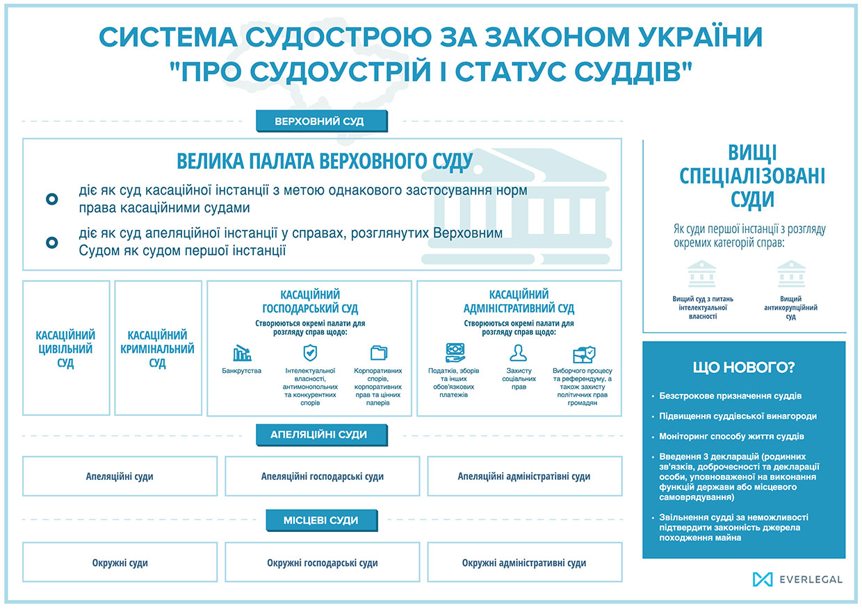

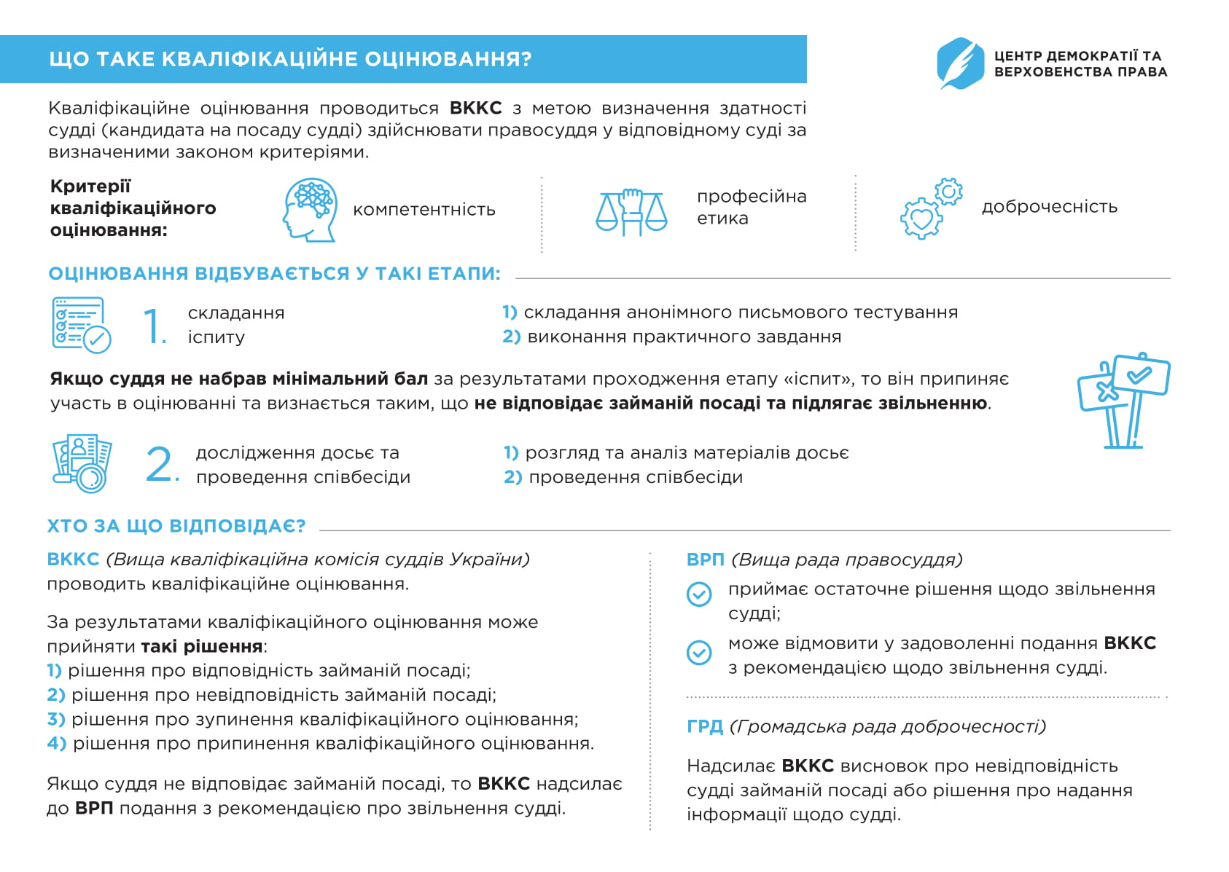

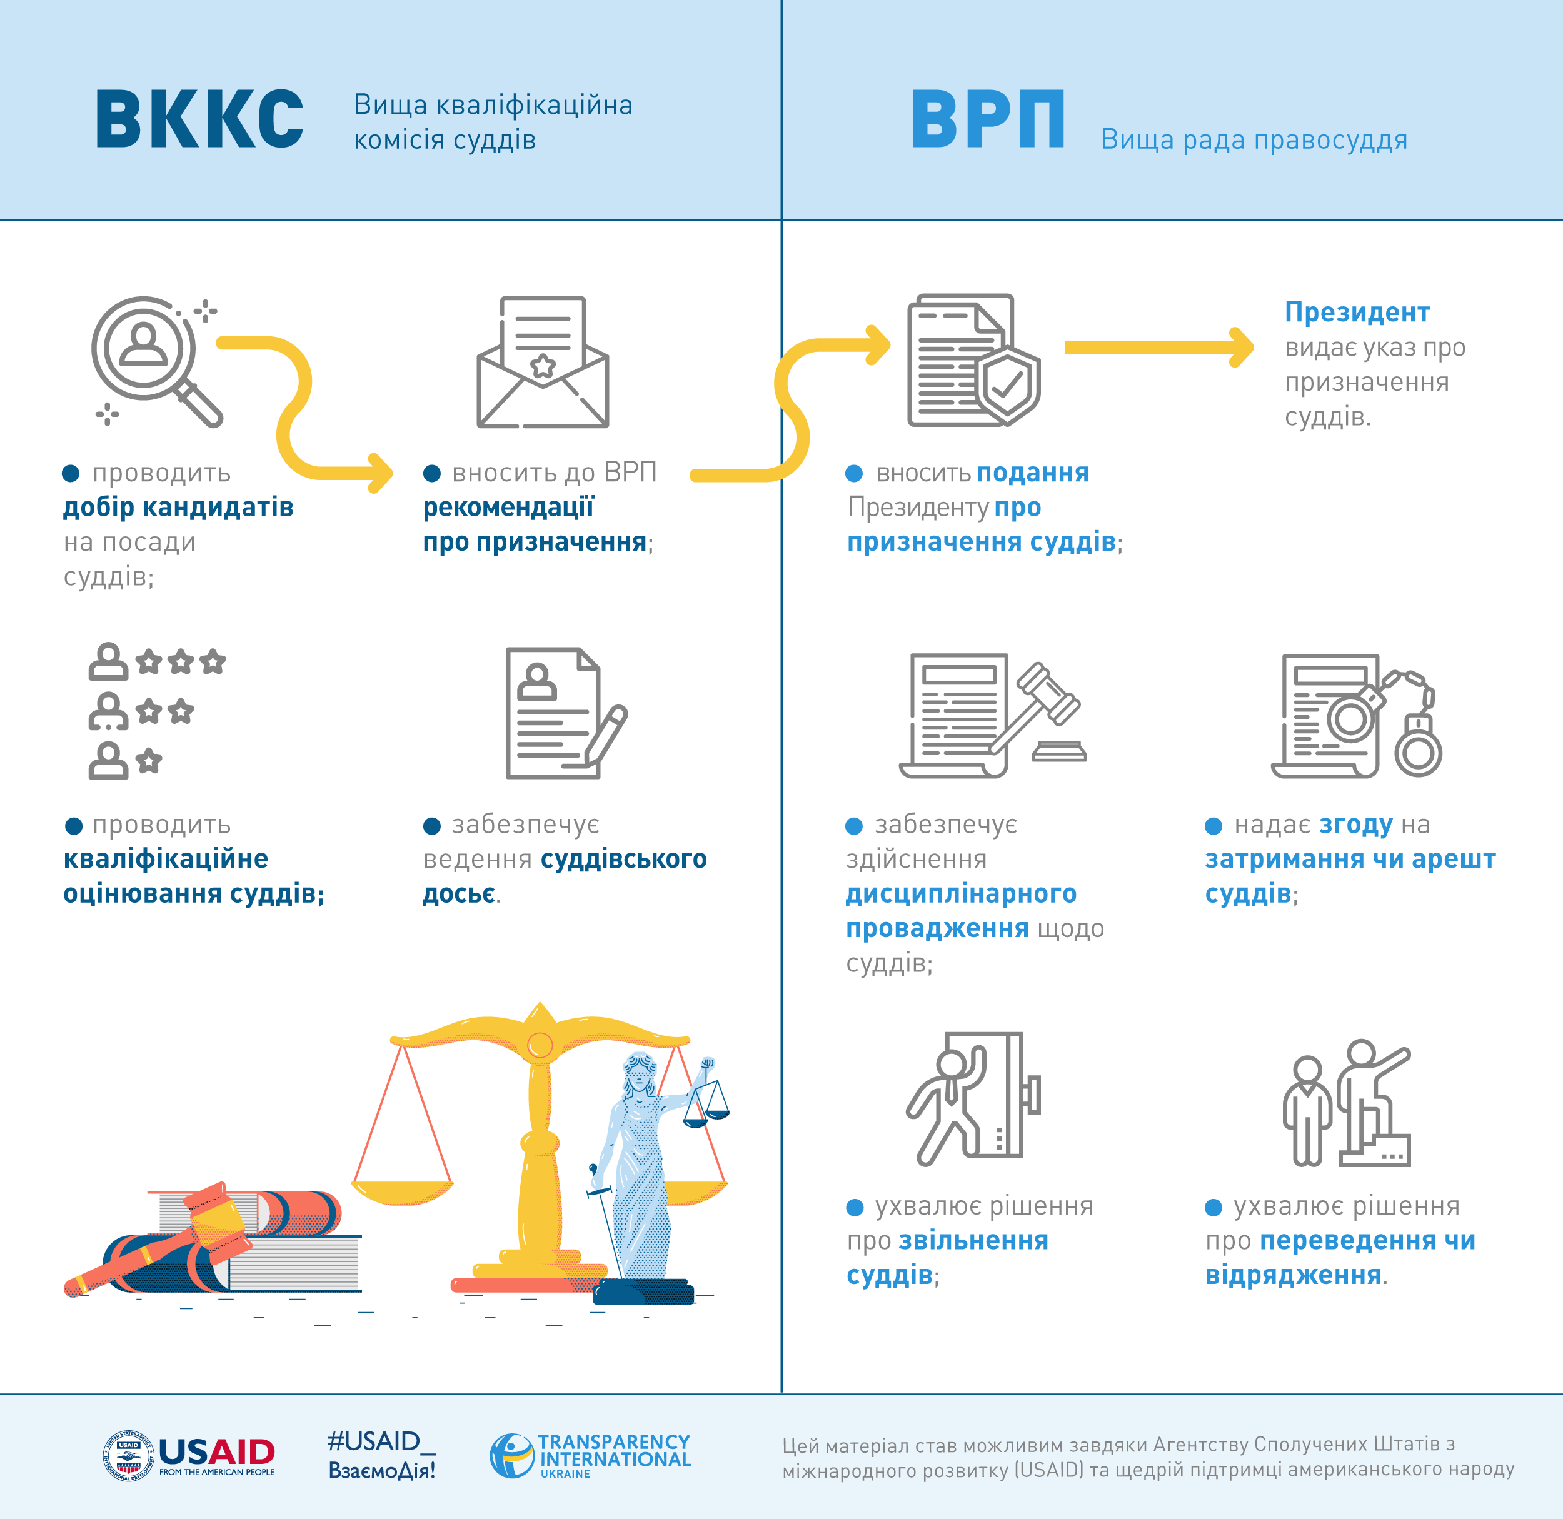

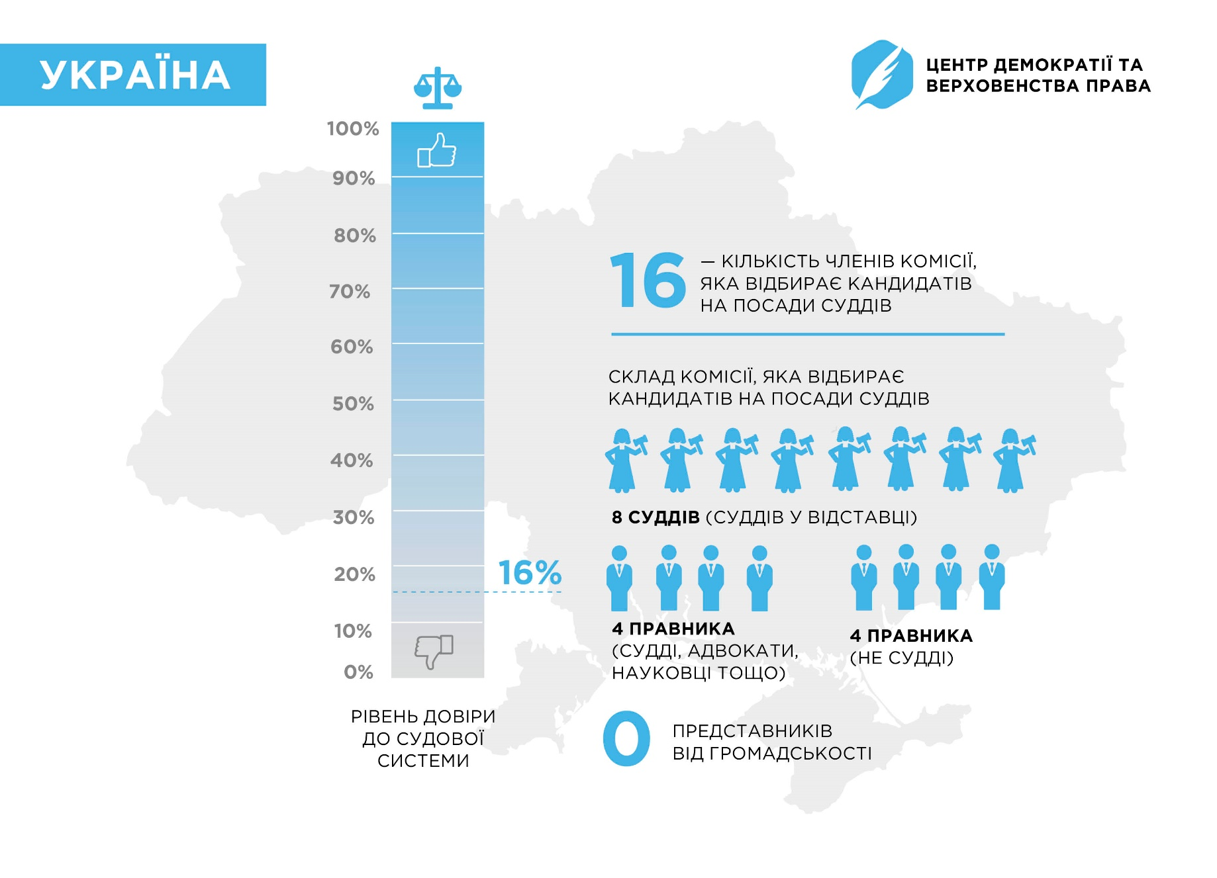

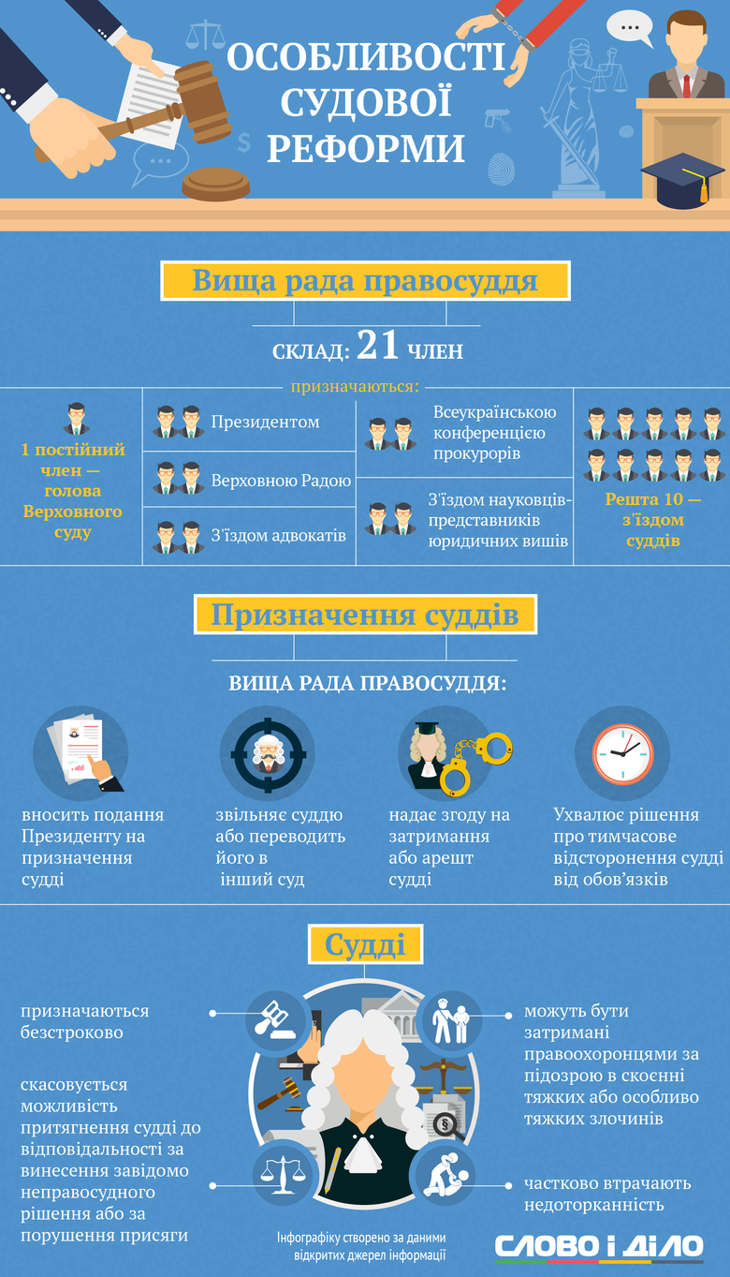
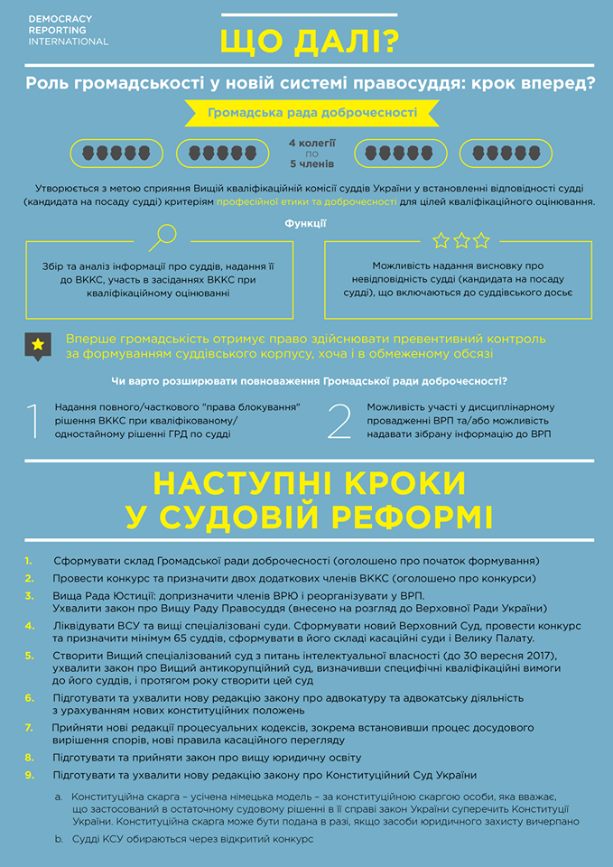
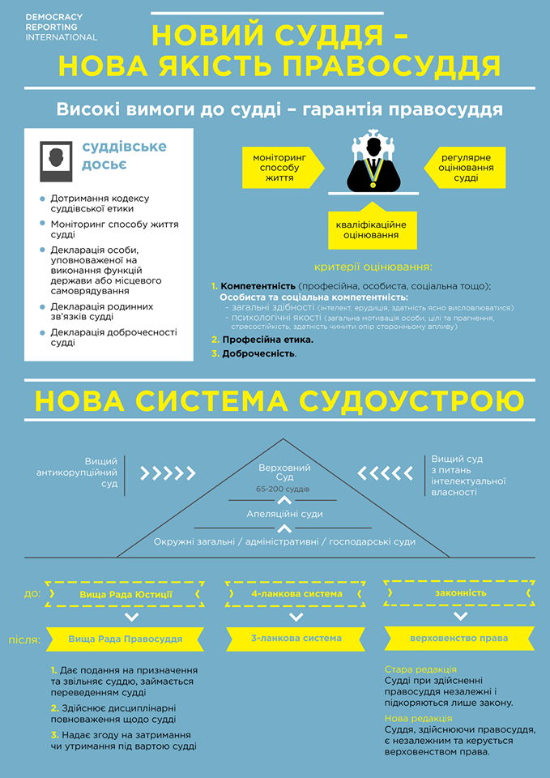
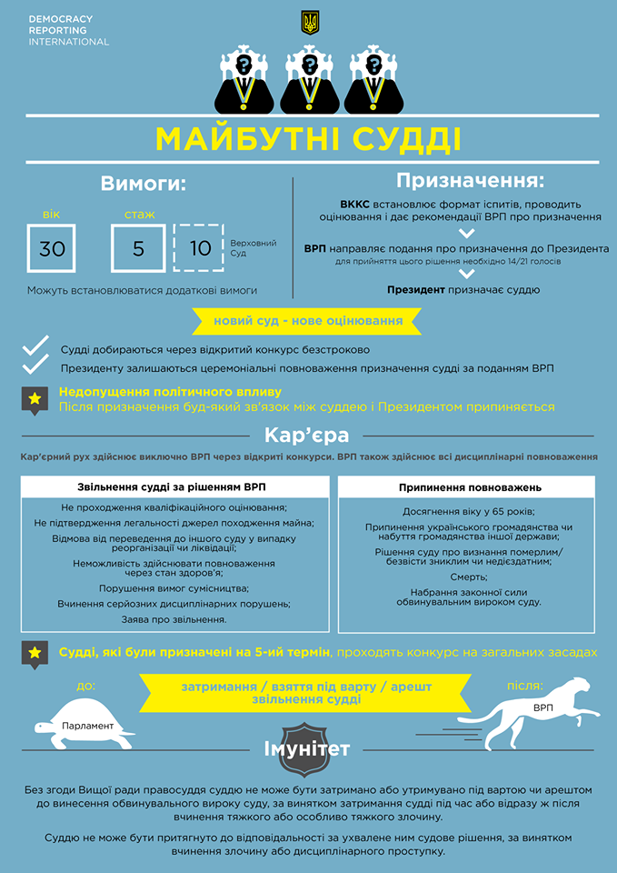

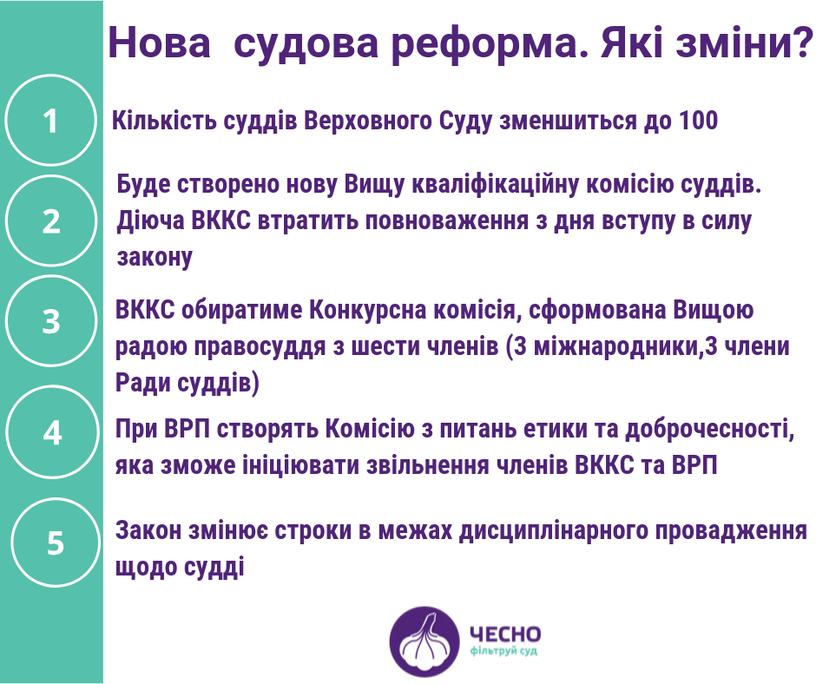

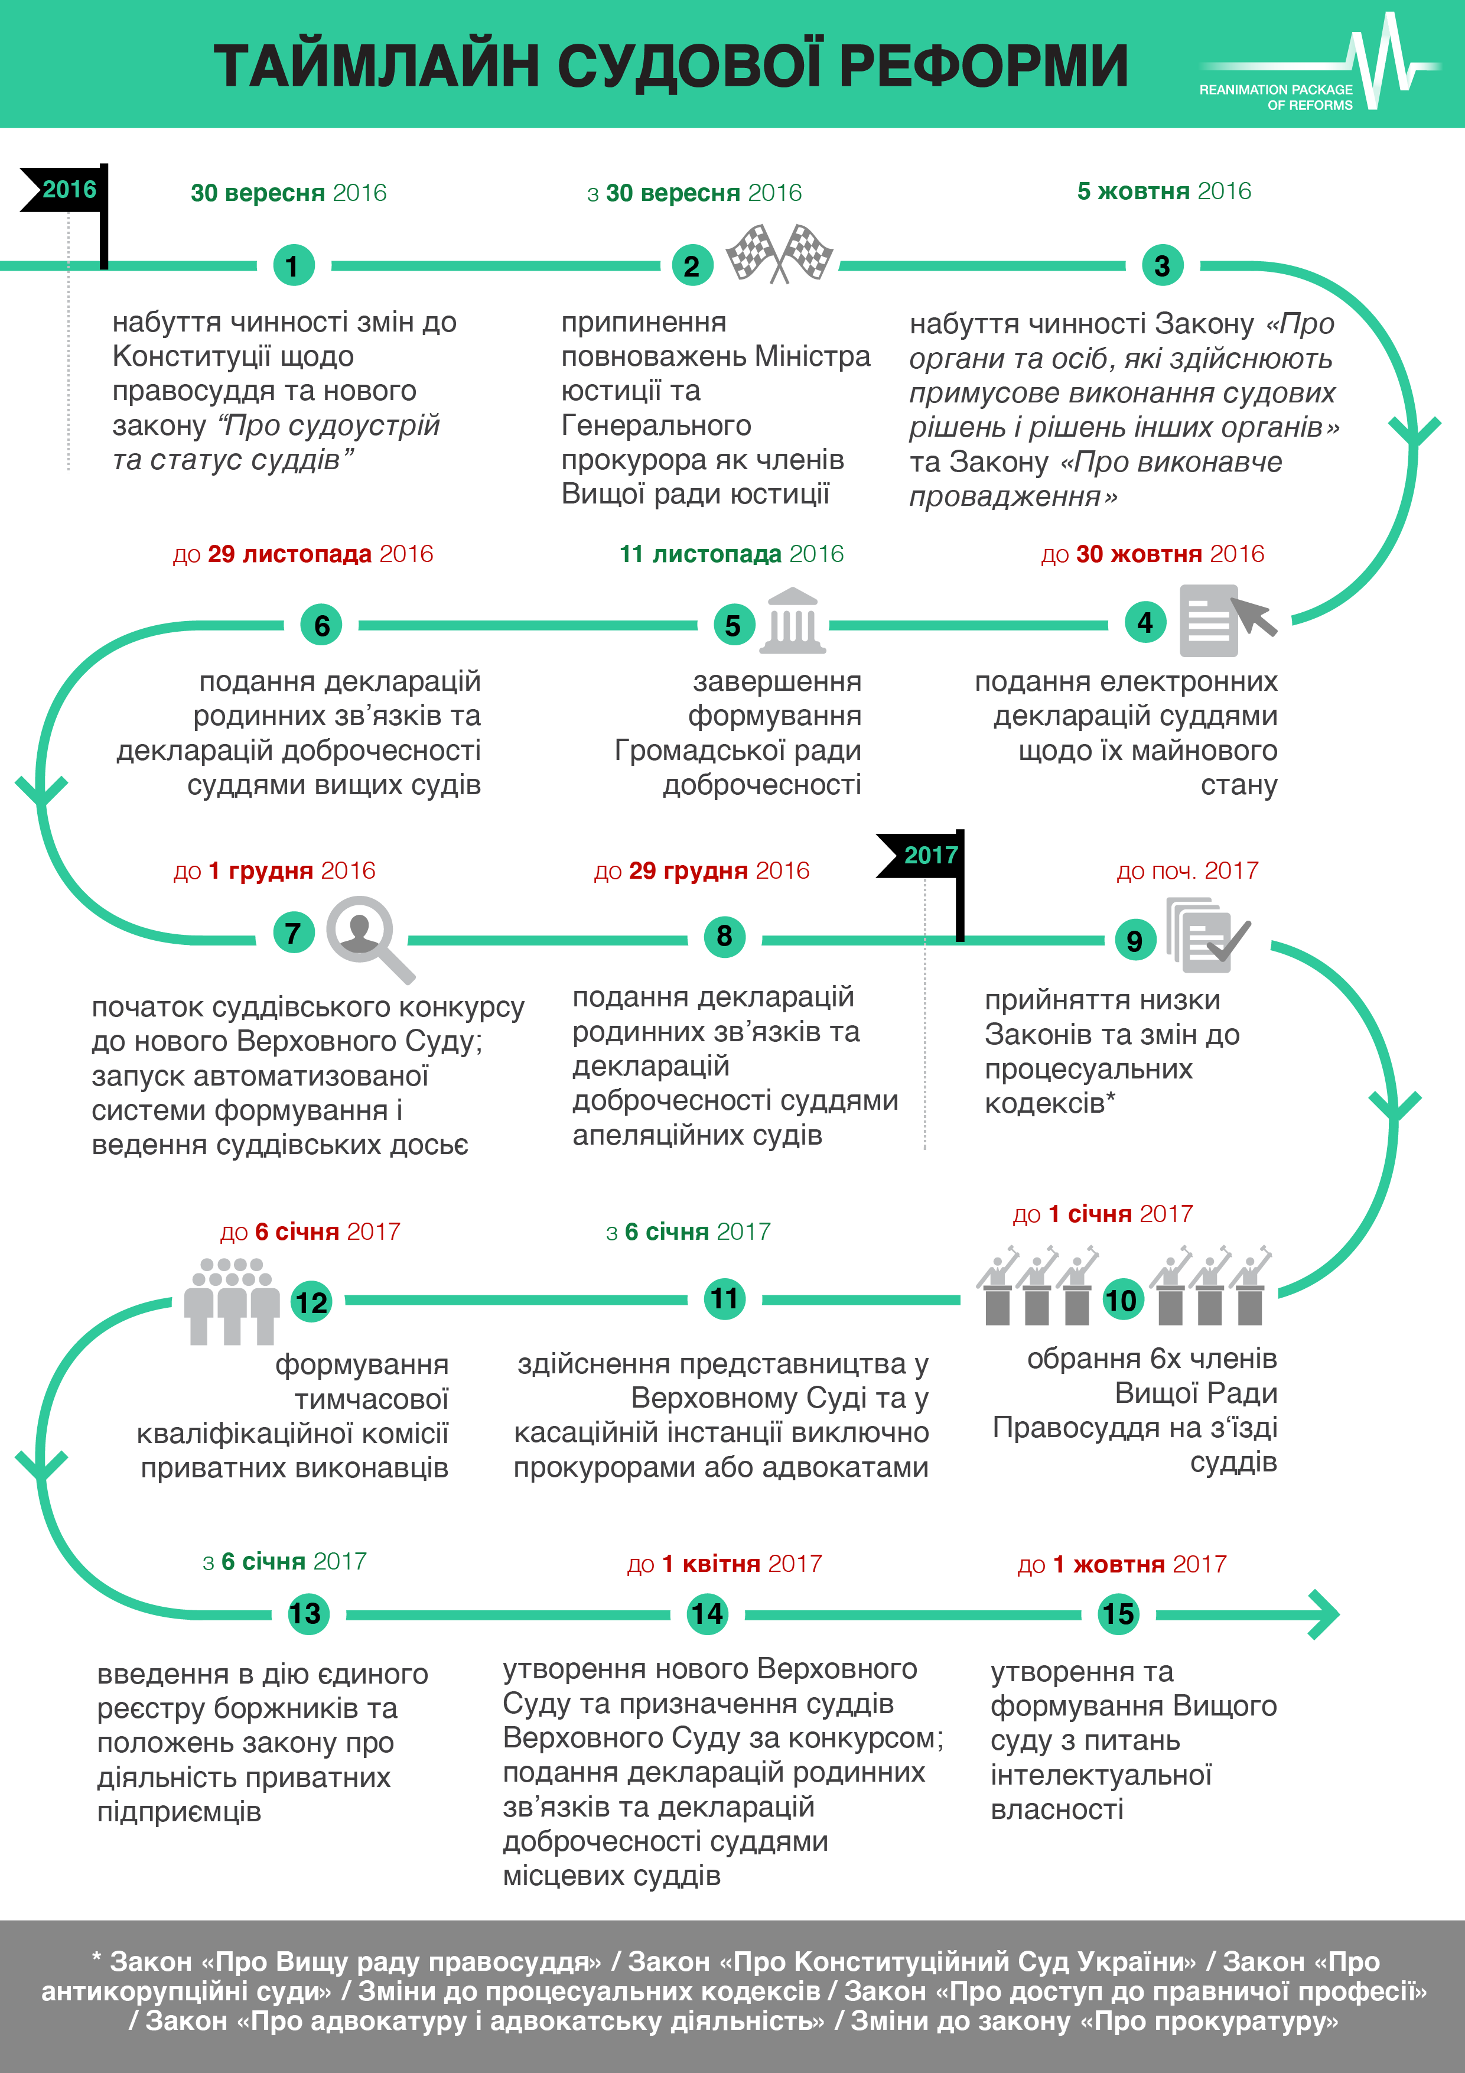
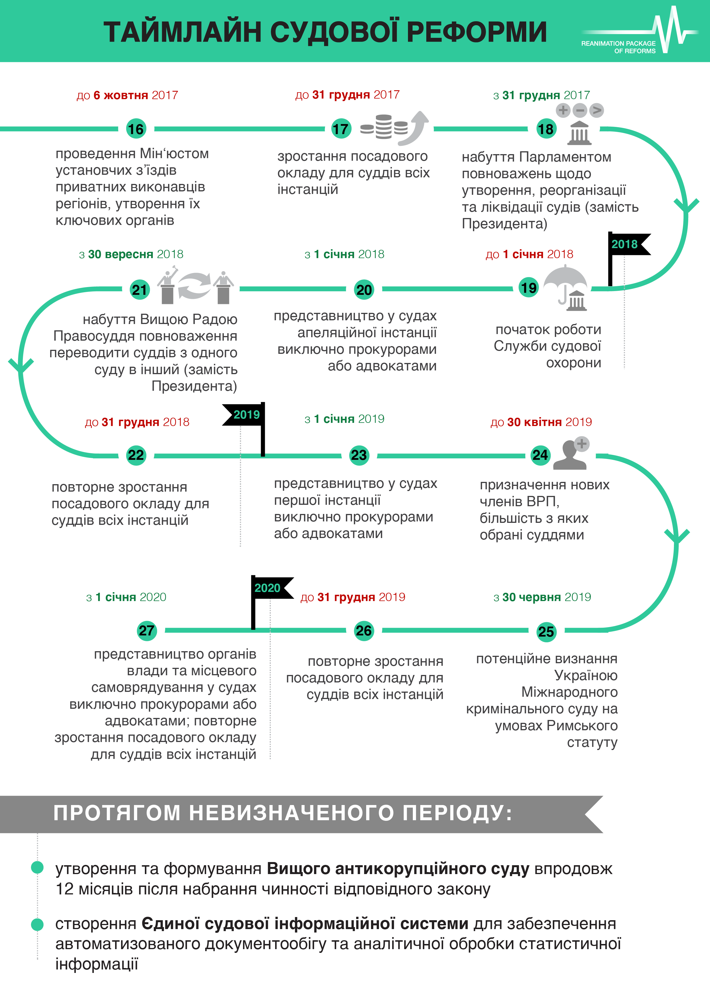

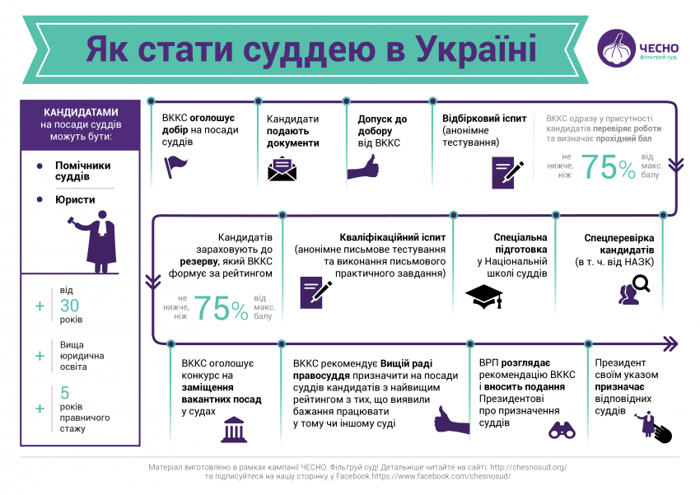

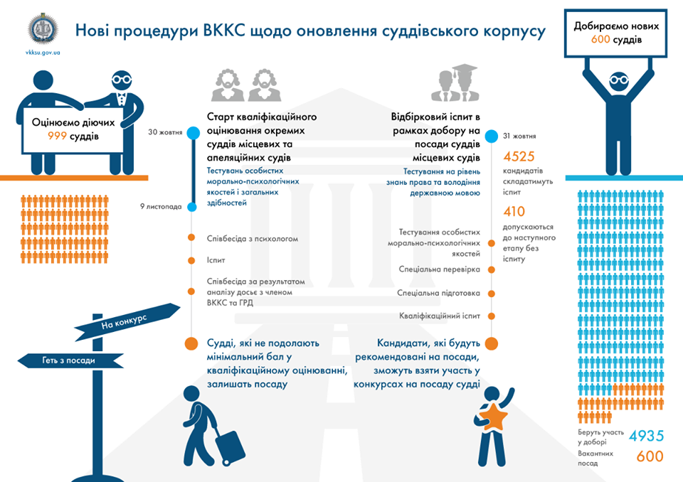

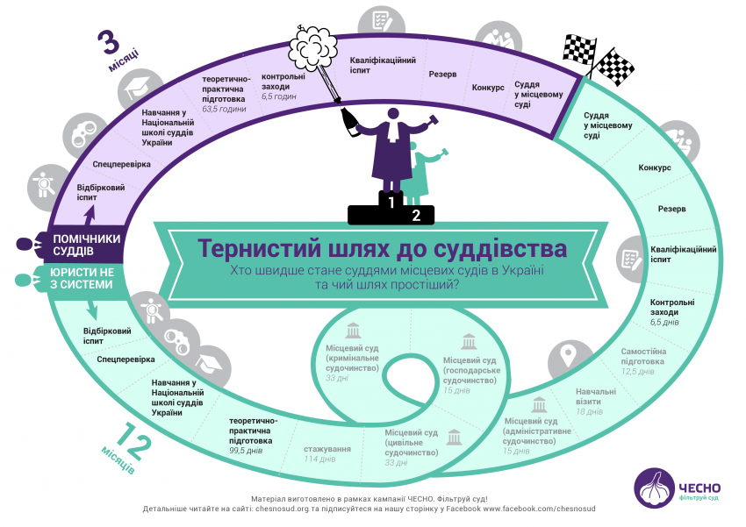

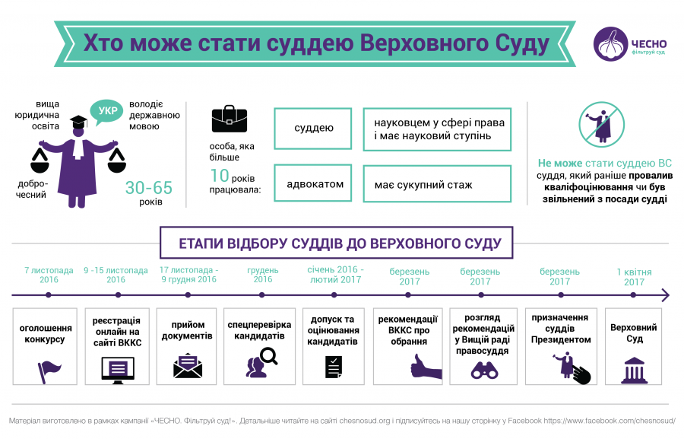

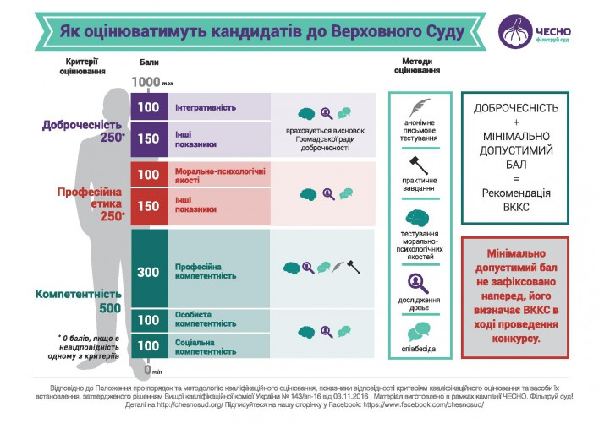

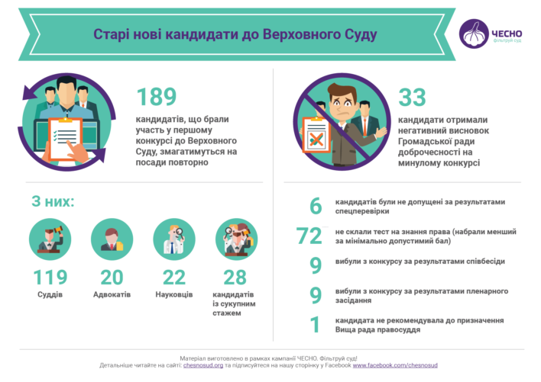

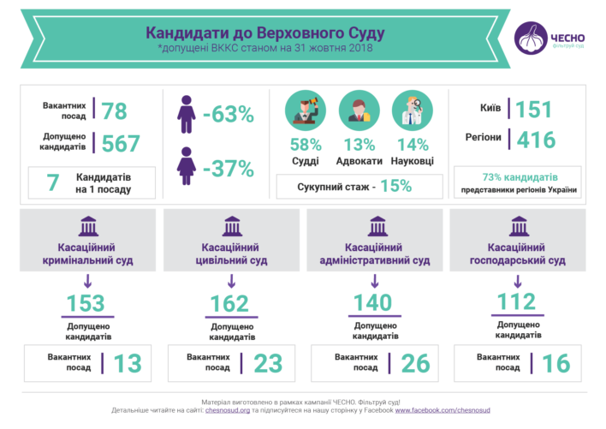

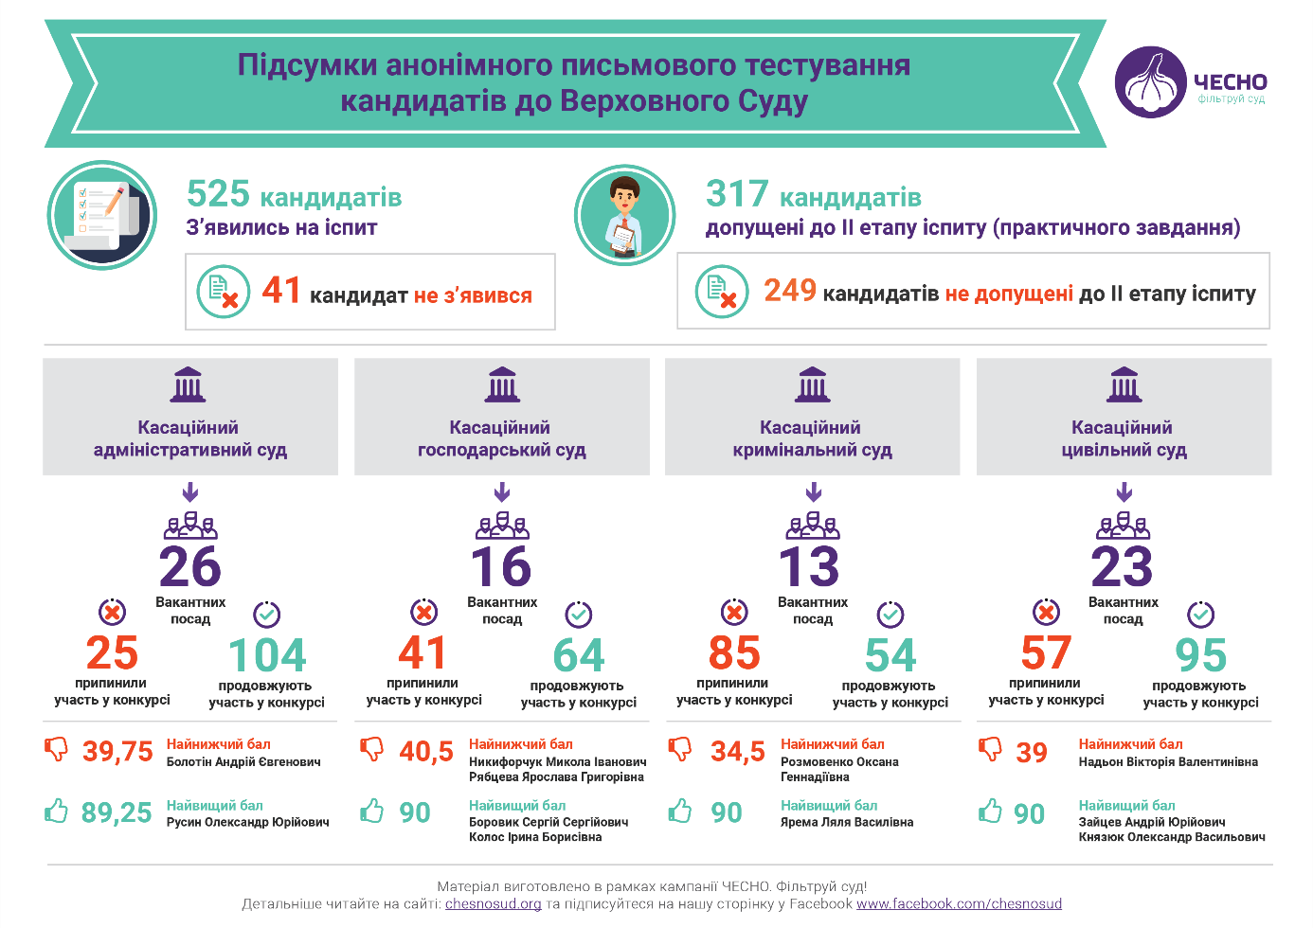

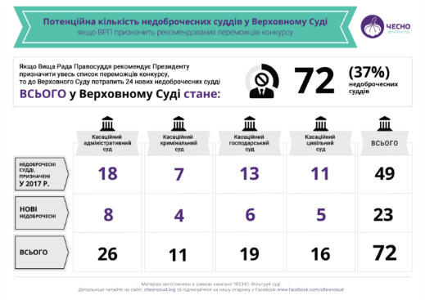

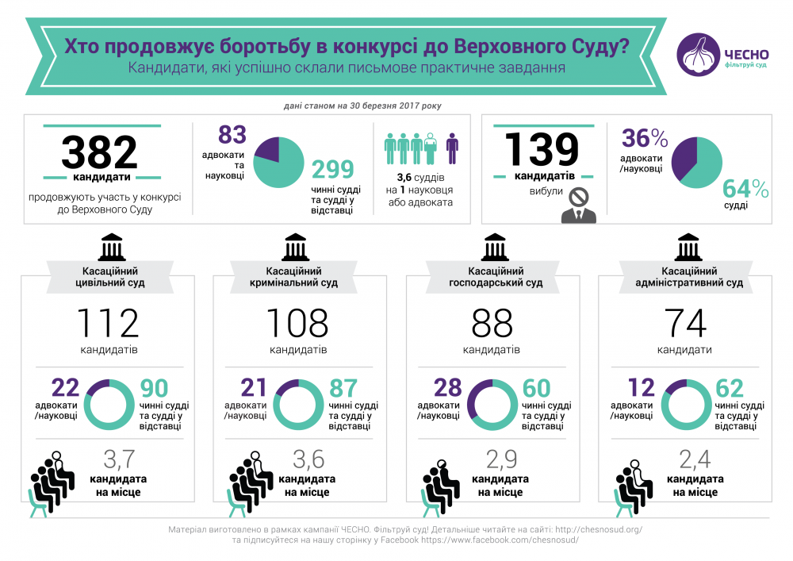

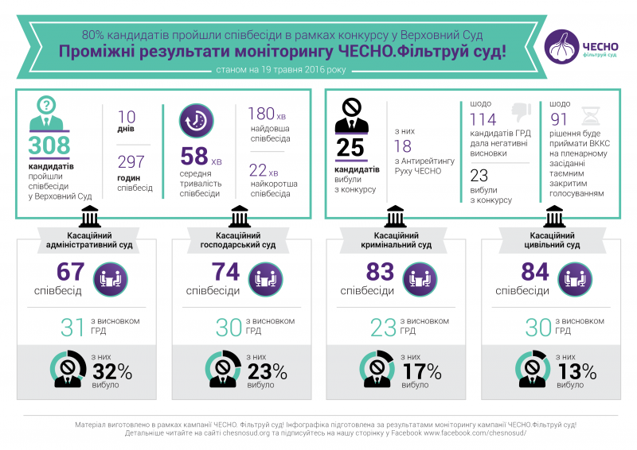

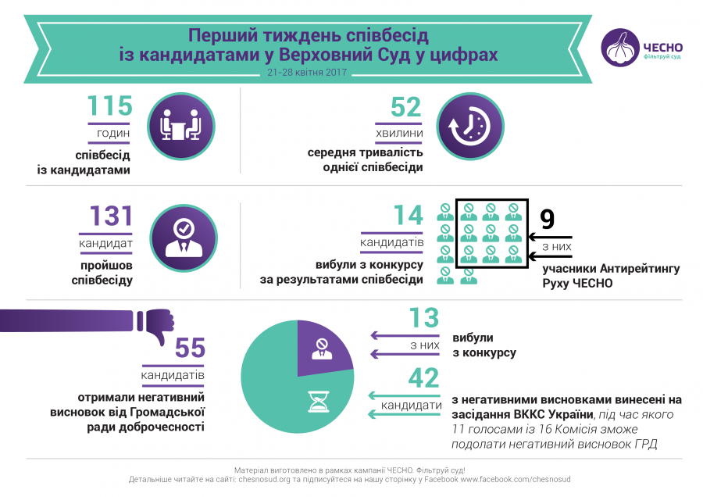

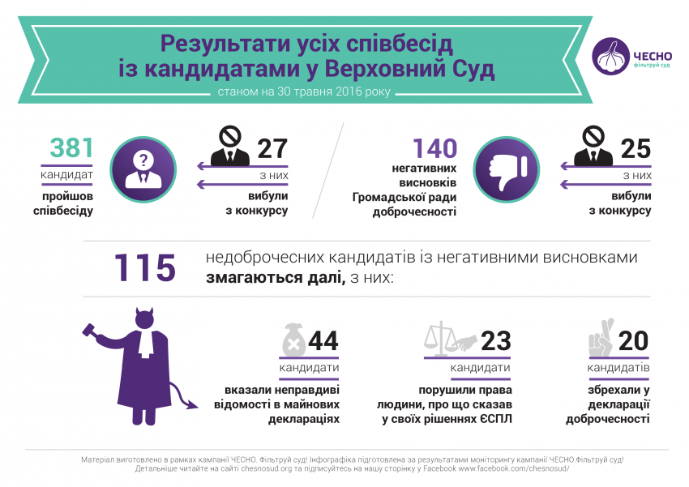

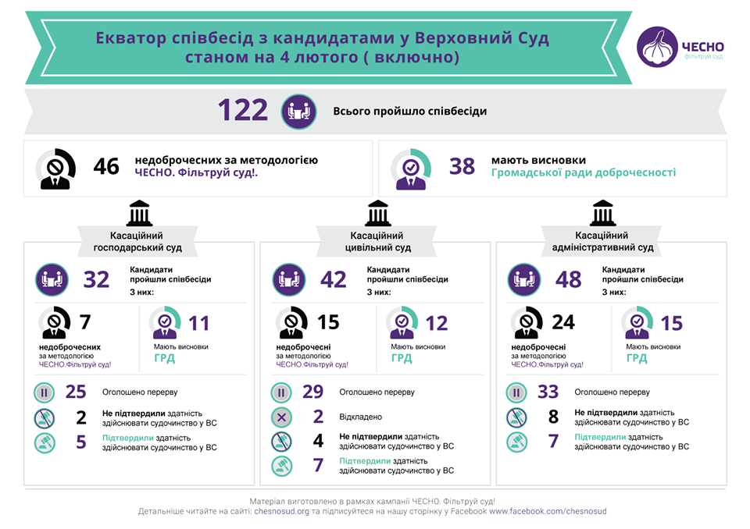

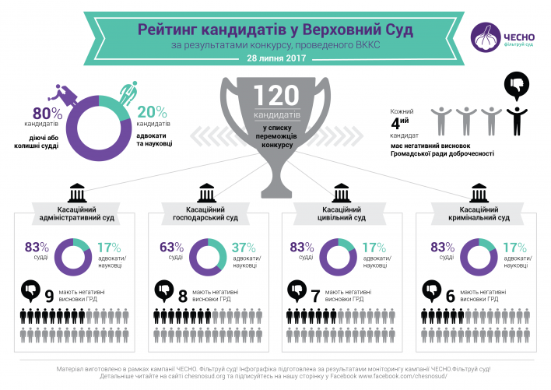

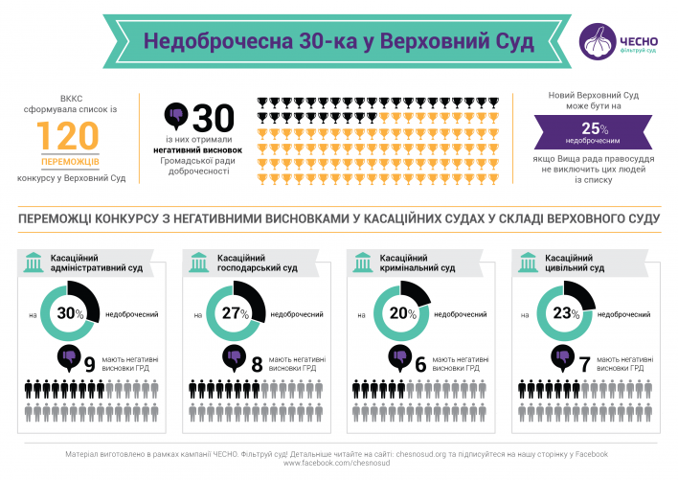

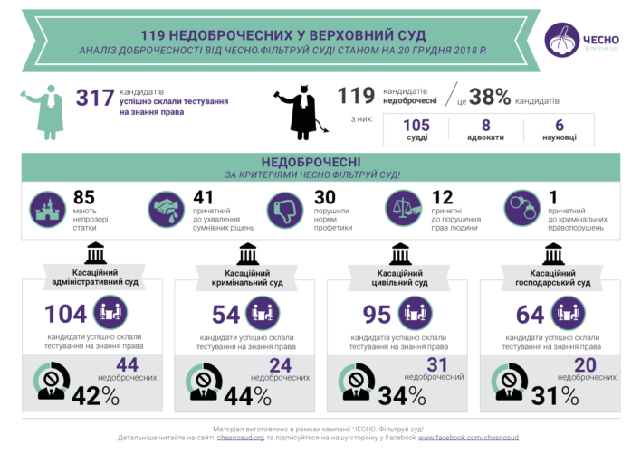

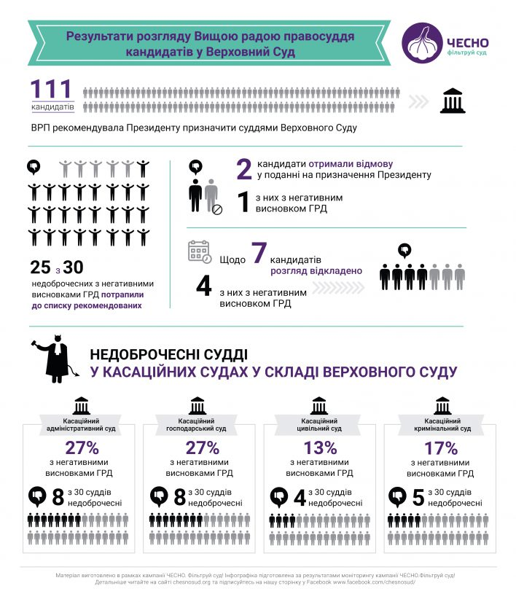

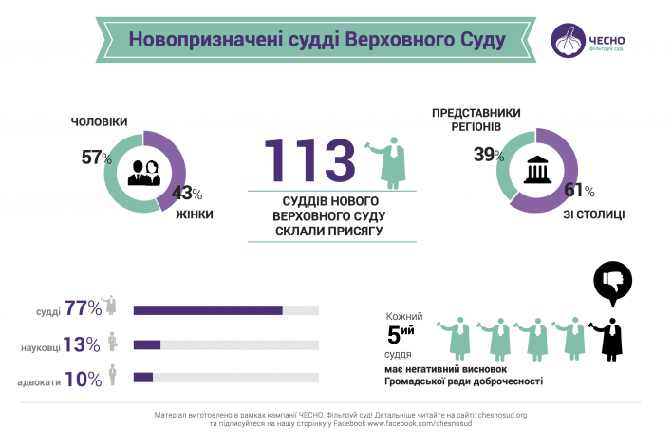

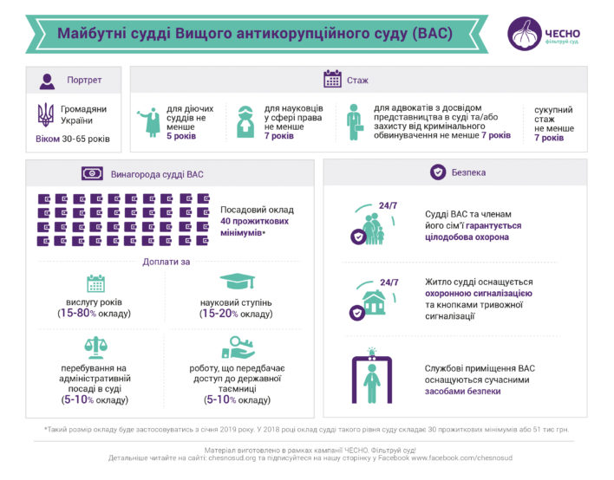

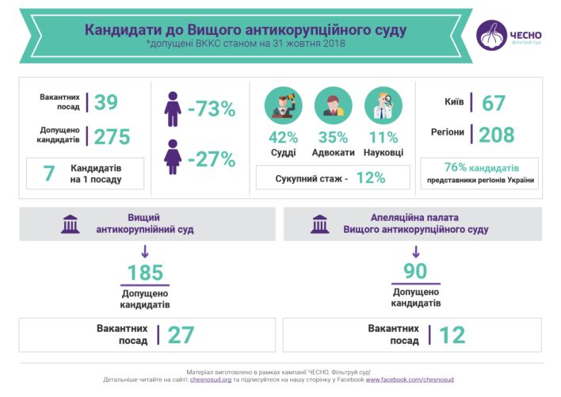

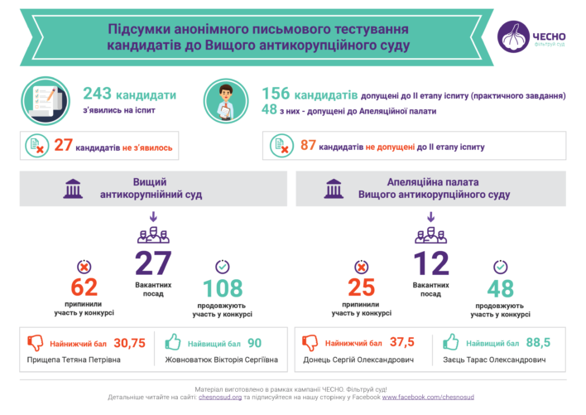

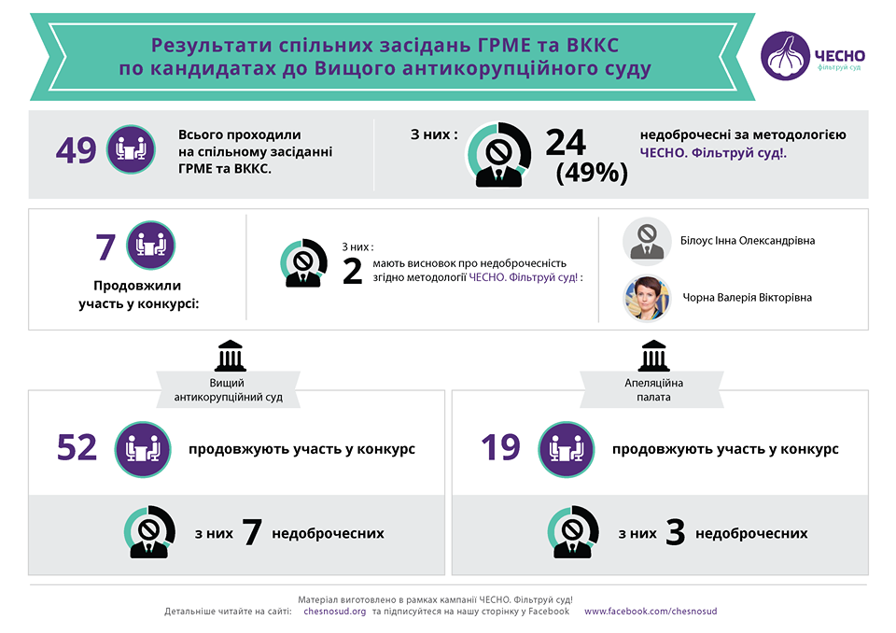

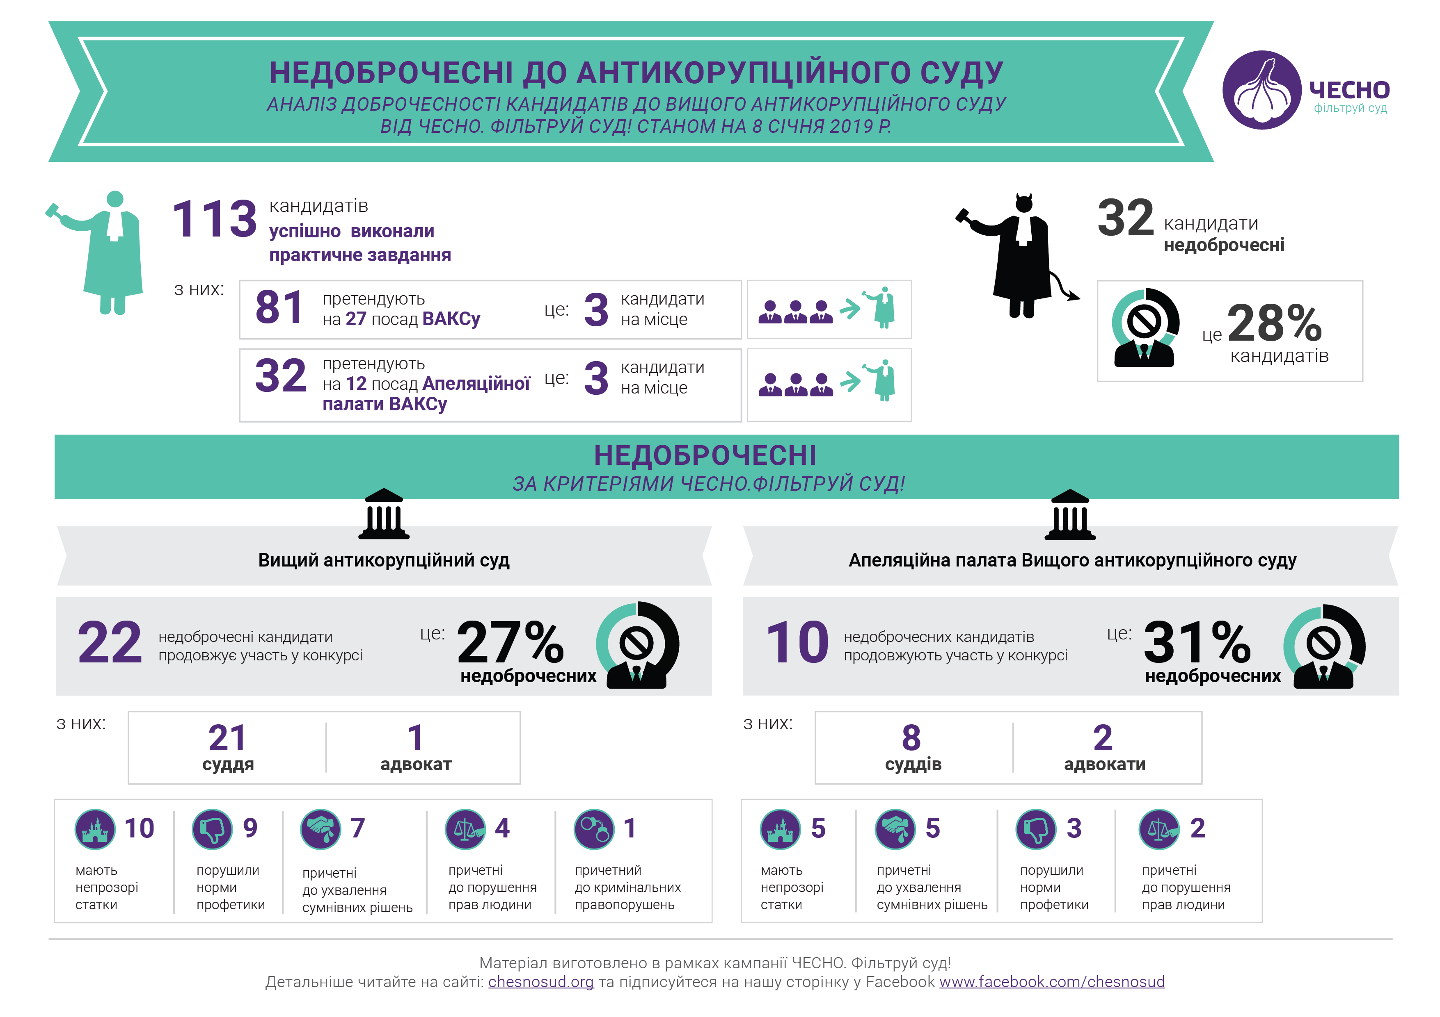

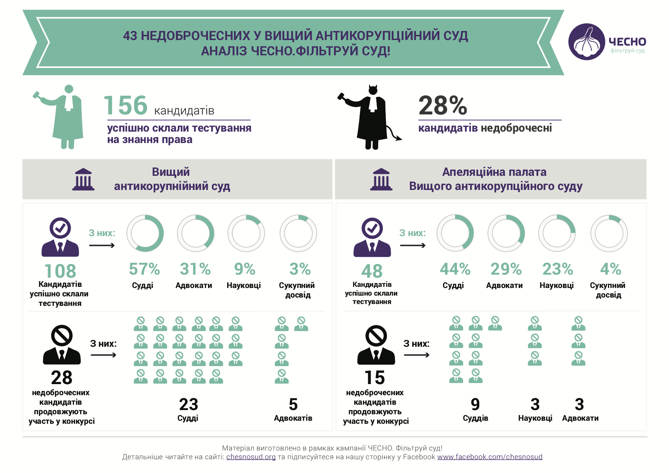

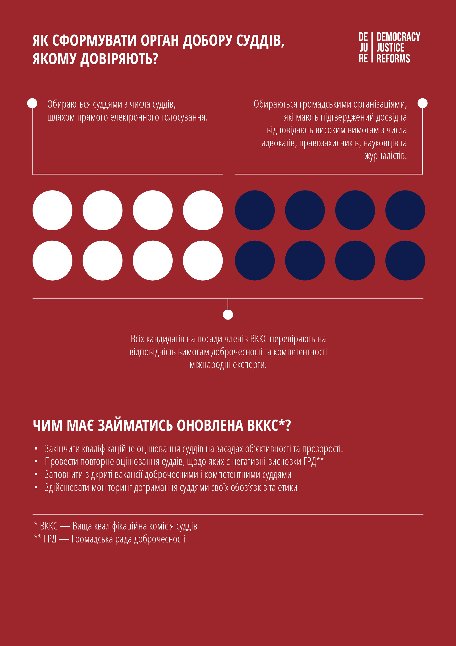

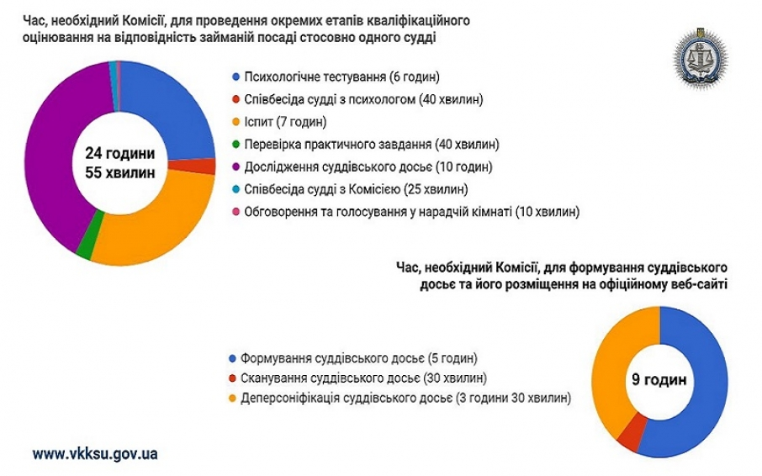

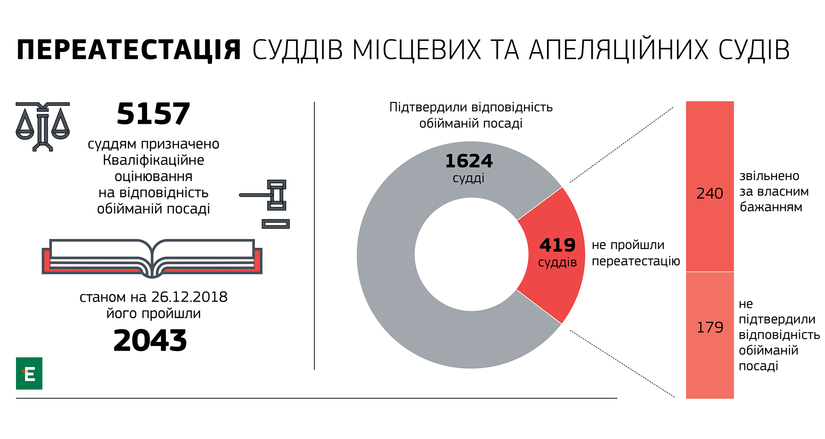

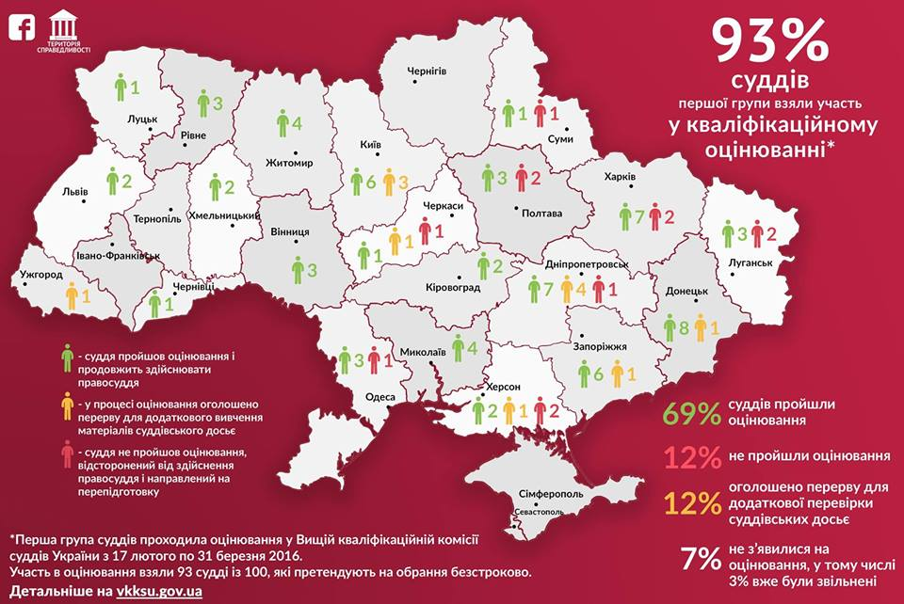

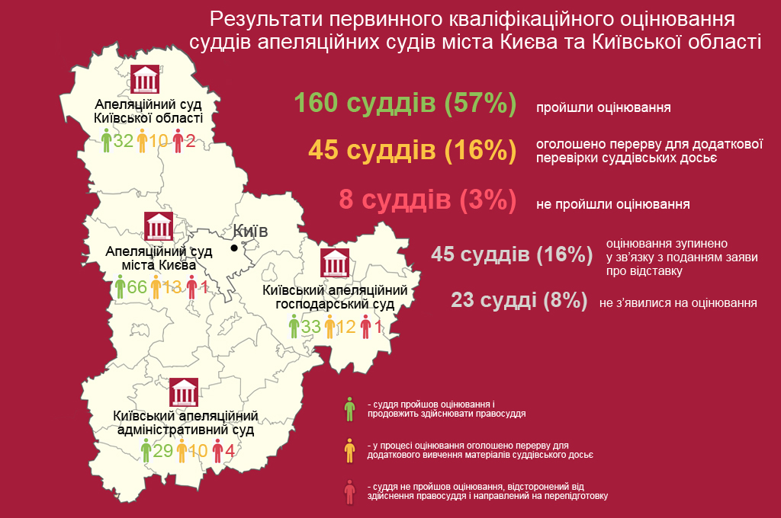

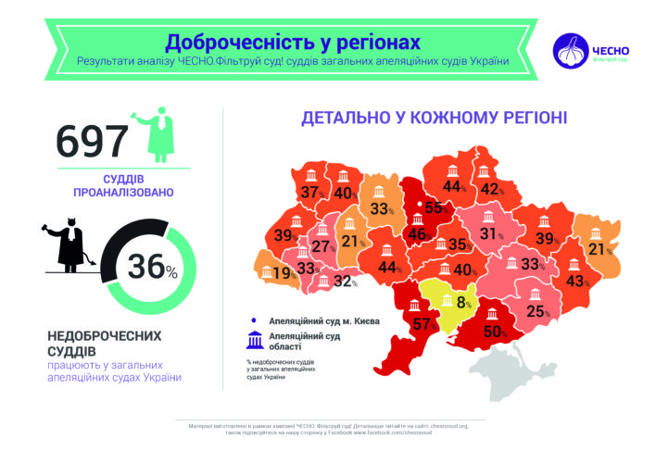

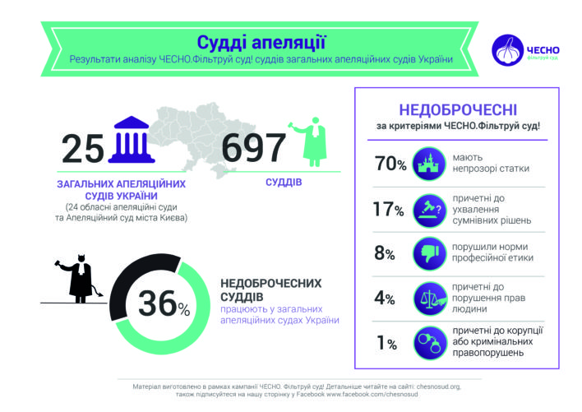

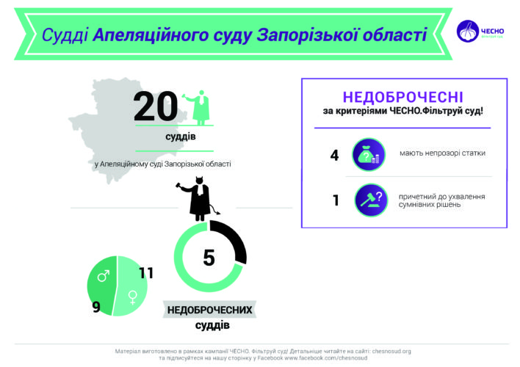

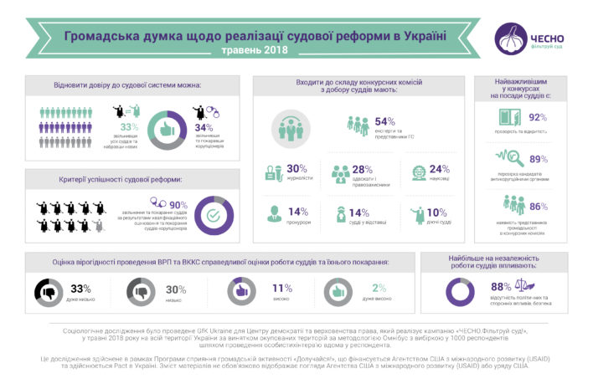

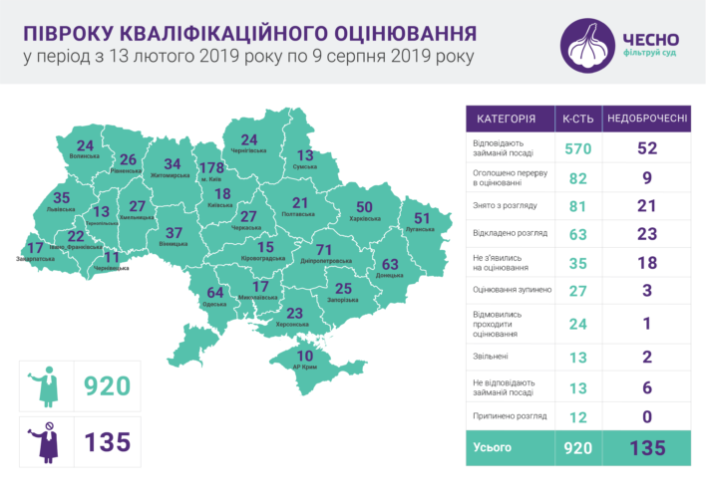

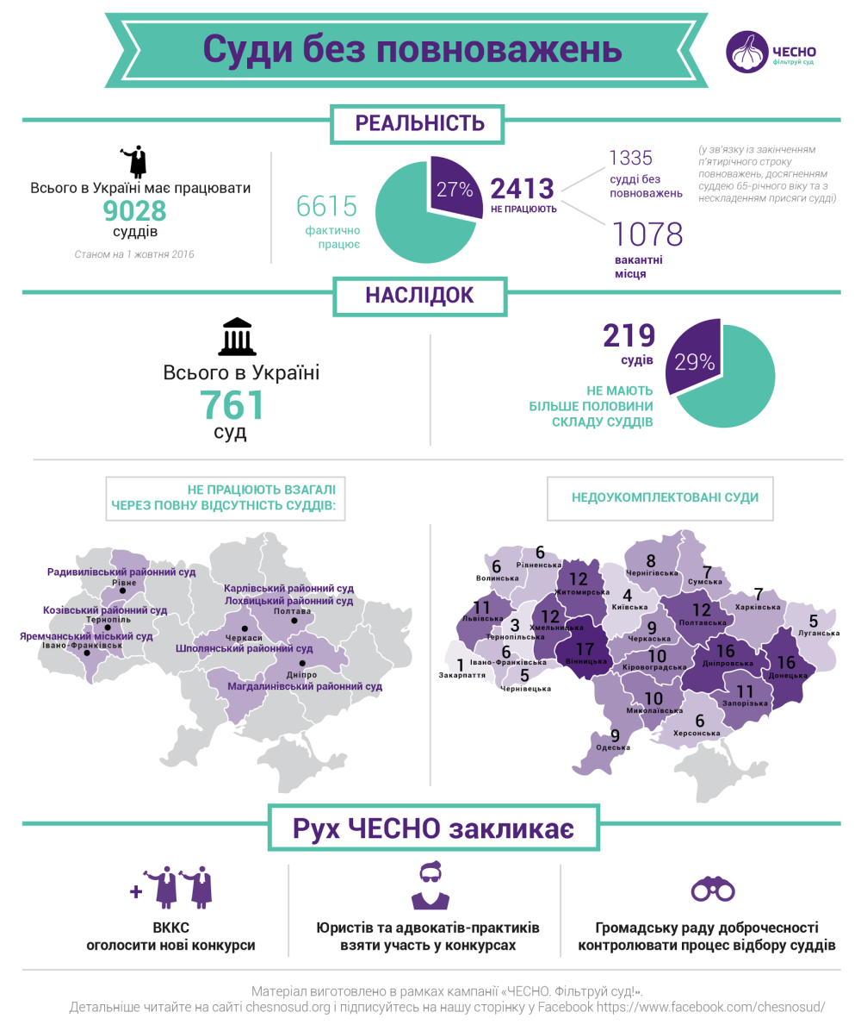

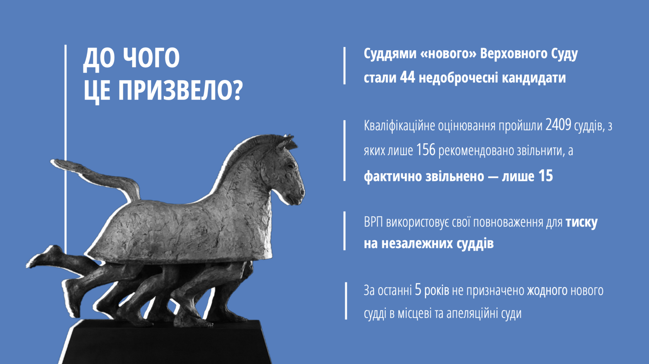

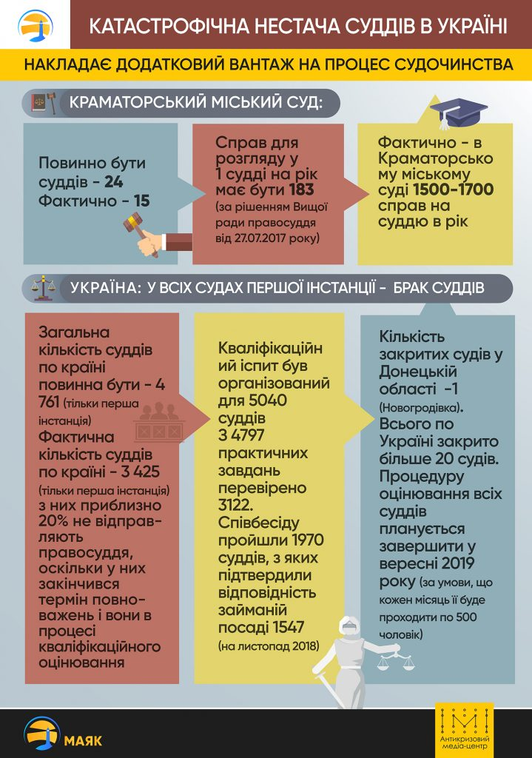
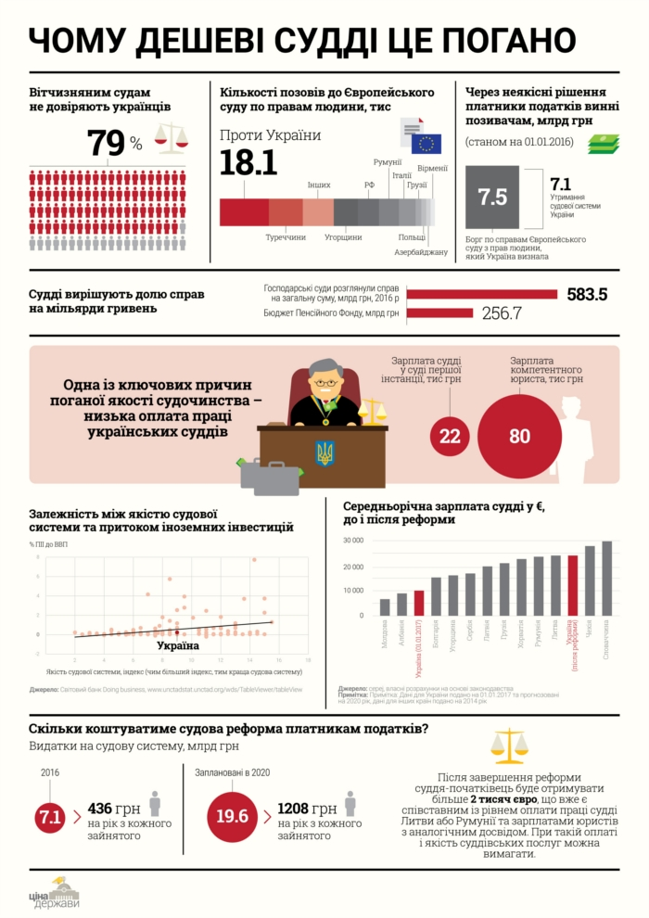
ВИСНОВКИ

Судова реформа в Україні розпочалася ще у 2014 році, основною метою якої стало відновлення довіри до судової влади. Так державою було розпочато перший етап перезавантаження судової системи, переатестації суддівського корпусу використовуючи європейські стандарти у сфері судочинства.
Недовіра до судової системи обумовлюється багатьма проблемами, серед них: корупція, політичний тиск на суддів з боку політиків та олігархів, втручання у діяльність судів, затягування сторонами судового процесу розгляду справ, вплив на суд з боку прокуратури та Служби безпеки України, некомпетентність та некваліфікованість як працівників правоохоронних та і працівників судових органів. Ці та безліч інших проблем підривають незалежність судової влади та нівелюють відправлення правосуддя на засадах прозорості та справедливості.
Конституцією та законами України закріплена нормативно-правова модель формування суддівського корпусу через призначення на посаду судді на конкурсній, позаполітичній, прозорій основі за поданням Вищої ради правосуддя (органу судової влади) з залученням громадськості. При цьому слід відзначити, що ця модель відповідає міжнародним, зокрема, європейським стандартам.
Метою будь-якої правової реформи є такий результат, який виражає цінності та прагнення суспільства. У сфері організації судової влади та здійснення правосуддя – це вдосконалення конституційних основ судоустрою та правосуддя для забезпечення кожному громадянинові права на справедливий та ефективний судовий розгляд його справи незалежним і неупередженим судом. Отже, важливого значення набуває концепт справедливості суду, який безпосередньо пов'язаний з чесністю суддів (у контексті «теорії справедливості» – «справедливість як чесність») та з іншими морально-етичними якостями суддів.
Право особи на допуск до професійної діяльності судді це різновид правових можливостей людини, який об’єктивується щонайменш у трьох соціально-правових площинах, а саме: 1) особистісній (психологічній) – людина самовиражається в результаті історично послідовної, практичної реалізації своїх внутрішніх здібностей і талантів, об’єктивно закладених природою, та розвинутих у вигляді потрібних професійних компетентностей; 2) соціально-економічній – адже людина реалізує можливості на працю, вибір професійної спеціалізації та роду трудової діяльності, що зафіксовано у ст. 43 Конституції України; статус судді прирівнюється до гаранта незалежності, чесності, непідкупності та справедливості правосуддя, тому під час здійснення професійної суддівської діяльності судді державою передбачене право на достойну суддівську винагороду, забезпечення житлових умов та потреб судді, пов’язаних із його діяльністю. Більше того, доброчесні судді завжди користуються особливою пошаною у суспільстві; 3) політичній – оскільки суддя своєю професійною діяльністю збалансовує інші гілки влади, стримуючи та врівноважуючи їхню владу.
Основними тенденціями подальшого удосконалення суддівського корпусу є: перевірка на ефективність та реалізованість законодавчо визначеної моделі формування суддівського корпусу – призначення на посаду судді на конкурсній, позаполітичній основі з залученням громадськості; забезпечення гарантії незалежності суддів та, як наслідок, – забезпечення незалежності та захищеності суддівського корпусу; професіоналізація суддівського корпусу; підвищення етичних та моральних вимог до суддів відповідно до міжнародних стандартів; підтвердження народної довіри суддям.
Кваліфікаційний рівень судді визначається відповідно до положень Розділу V Закону України № 1402-VIII від 02.06.2016 «Про судоустрій і статус суддів».
Завдання та підстави передбачені ст. 83 Закону України «Про судоустрій і статус суддів», так визначено, що кваліфікаційне оцінювання проводиться спеціальним органом - Вищою кваліфікаційною комісією суддів України (далі – ВККСУ).
Метою кваліфікаційного оцінювання є визначення здатності судді (кандидата на посаду судді) здійснювати правосуддя у відповідному суді за визначеними законом критеріями.
Стаття 83 Закону України «Про судоустрій і статус суддів» встановлює певний перелік критеріїв кваліфікаційного оцінювання, які висуваються до судді (кандидата на посаду судді):
1) компетентність (професійна, особиста, соціальна тощо);
2) професійна етика;
3) доброчесність.
Кваліфікаційне оцінювання за критерієм професійної компетентності проводиться з урахуванням принципів інстанційності та спеціалізації.
Відповідність кандидата на посаду судді критерію професійної компетентності оцінюється (встановлюється) за такими показниками: 1. Рівень знань у сфері права. 2. Рівень практичних навичок та умінь у правозастосуванні. 3. Фахова діяльність. 4. Діяльність щодо підвищення фахового рівня. Метою тестувань особистих морально-психологічних якостей та загальних здібностей є оцінювання показників особистої, соціальної компетентності, професійної етики та доброчесності судді (кандидата на посаду судді).
Природно-правові передумови суб’єктивної можливості людини на професійну самореалізацію у суддівській діяльності являють собою сукупність особистісних та професійних здібностей та якостей, розвинених через систему соціальних інститутів на рівні, який дозволяє претендувати на посаду професійного судді. Водночас такі претензії повинні бути засновані як на об’єктивно існуючих правових реаліях становлення особистості, так й стати результатом максимально адекватної оцінки з боку членів комісії, що проводить відбір кандидатів на посаду судді. Єдиним системним критерієм цих дій (висування претензій та їхнього оцінювання) стає всебічно й повно обґрунтований висновок про те, що конкретний претендент на суддівську посаду найкращим чином, порівняно з усіма іншими, буде виконувати високу соціальну місію судді у суспільстві, зможе своїм прикладом надихати своїх колег та інших громадян діяти в межах чинного правопорядку, а у підсумку в межах своєї відповідальності сприяти соціальному поступу.
Процедури, що нині застосовуються для обрання найбільш придатних до суддівської роботи осіб стає запорукою подальшої ефективності судів у цілому, утвердження принципу верховенства права у суспільних відносинах та зростання довіри до суду.
Трансформації вимог до суддів (кандидатів на посаду судді) та процедур відповідної атестації, у вигляді кваліфікаційного оцінювання, повинні відбуватися на основі правових цінностей, культурних кодів, прогресивних культурологічних особливостей й соціальних практик Української нації, з урахуванням позитивного зарубіжного досвіду, загальноєвропейських та міжнародних стандартів. Це можливо за умови розуміння природи вітчизняного й зарубіжного права, зокрема в частині оцінювання якостей кандидатів на посаду судді.
Справедливість у правосудді передбачає наявність багатьох умов, включаючи зміст законів та суспільно-політичну обстановку. Але вона неможлива там, де сам суддя не має розвинутого почуття справедливості. Як слушно зазначається в юридичній літературі, не може суддя бути справедливим, якщо він не знає закону, не вміє його застосовувати в конкретних ситуаціях, не має життєвого досвіду.
Звідси важливого значення набуває морально-етична складова правового статусу сучасних суддів. Зокрема, як зазначається у Стратегії розвитку судової системи в Україні на 2015-2020 роки, розробка та дотримання високих стандартів поведінки та етичних принципів, так само як прозоре інформування громадськості про стан справ у цій сфері, є важливими основами справедливого здійснення судочинства, гарантіями захисту суддів від неналежного впливу та одночасно чинниками, які сприяють підвищенню довіри громадськості до судової системи.
В контексті сучасного повного перезавантаження публічної влади і докорінних змін у системі судоустрою та правосуддя основним завданням реформи є відновлення довіри до судової влади, перш за все, через наближення української системи судоустрою до європейських стандартів у контексті євроінтеграції України. Так, в «Угоді про асоціацію між Україною, з однієї сторони, та Європейським Союзом, Європейським співтовариством з атомної енергії і їхніми державами-членами, з іншої сторони» (Угоду ратифіковано Законом № 1678-VII від 16.09.2014р. ), у ст. 14 «Верховенство права та повага до прав людини і основоположних свобод» визначено: «…Співробітництво буде спрямоване, зокрема, на зміцнення судової влади, підвищення її ефективності, гарантування її незалежності та неупередженості та на боротьбу з корупцією. Співробітництво у сфері юстиції, свободи та безпеки буде відбуватися на основі принципу поваги до прав людини та основоположних свобод».
Таким чином, однією з найважливіших умов євроінтеграційних процесів в Україні є реформування системи судоустрою з метою зміцнення судової влади, зокрема, через підвищення етичних вимог до статусу суддів, відповідно до міжнародних (зокрема, європейських) стандартів.
Проведення реформування системи судоустрою актуалізує проблему визначення змісту такої вимоги до статусу суддів, як доброчесність, співвідношення національного законодавства з міжнародними (зокрема європейськими) стандартами у сфері визначення вимог до етичної складової правового статусу сучасного судді та ін. Звідси важливого значення набуває розкриття змісту професійної етики та доброчесності як етично-моральних складових статусу судді, як категорій оновленого чинного законодавства та відповідних міжнародно-правових стандартів.
Міжнародні стандарти морально-етичної поведінки суддів – це система принципів, положень та етичних норм, закріплених в міжнародних документах, що визначають деонтологічну поведінку суддів як у професійної діяльності, так і за її межами.
Системний аналіз міжнародних документів, які містять положення щодо деонтологічної поведінки суддів, надає підстави систематизувати міжнародні стандарти морально-етичної поведінки суддів на загальні, які містяться у міжнародних документах щодо прав людини та опосередковано визначають ці стандарти, та конкретні вимоги, що закріплені у спеціальних актах, які безпосередньо їх встановлюють.
Зокрема, загальні стандарти містяться у такому важливому документі, як Загальна декларація прав людини 1948 р., в якому підкреслюється надзвичайна роль судових органів у забезпеченні дотримання прав людини. Так, стаття 8 Загальної декларації проголошує, що кожна людина має право на ефективне поновлення у правах компетентними національними судами в разі порушення її основних прав, наданих їй конституцією або законом. Крім того, стаття 10 Загальної декларації встановлює, що кожна людина на основі повної рівності має право на те, щоб її справа була розглянута прилюдно і з додержанням усіх вимог справедливості незалежним і безстороннім судом. Звідси виокремлюються такі загальні стандарти етичної поведінки суддів: компетентність, ефективність, справедливість, незалежність, безсторонність.
Зокрема, стандарти моральних якостей суддів визначені в таких міжнародних документах, як: Основні принципи незалежності судових органів, схвалені резолюціями Генеральної Асамблеї ООН від 29 листопада та 13 грудня 1985 р.; Рекомендації щодо ефективного впровадження Основних принципів незалежності судових органів, схвалені резолюціями Генеральної Асамблеї ООН від 15 грудня 1989 р.; Бангалорські принципи поведінки суддів, схвалені резолюцією Економічної та Соціальної Ради ООН від 27 липня 2006 р.; Європейська хартія про Закон «Про статус суддів» від 8-10 липня 1998 р.; Велика Хартія суддів (Основні принципи), прийнята Консультативною радою європейських суддів на 11-му Пленарному засіданні в Страсбурзі 17-19 листопада 2010 р.; «Рекомендація №R (2010) 12 Комітету Міністрів Ради Європи державам-членам щодо суддів: незалежність, ефективність і обов'язки» та ін.
Питання професійної етики та доброчесності судді є конституційно-правовими новелами, що підвищують вимоги до моральних якостей суддів. Звідси має не тільки теоретичне але набуває і практичного значення визначення змісту таких концептів як «професійна етика» та «доброчесність».
У Коментарі до Кодексу суддівської етики (затверджений Радою суддів України 4 лютого 2016 р.) зазначено, що високі стандарти поведінки полягають в тому, що суддя як на роботі, так і за її межами, у повсякденному житті, повинен демонструвати таку поведінку, щоб учасники процесу і оточуючі бачили в ньому еталон порядності і справедливості – високоморальної, чесної, стриманої, врівноваженої людини.
При цьому сам термін «доброчесність» активно застосовується в законодавстві. Зокрема, ця категорія активно вживалася у нечинному Указі Президента «Про Концепцію подолання корупції в Україні „На шляху до доброчесності“» та Законі України «Про засади державної антикорупційної політики в Україні». У чинному законодавстві цей термін також вживається. Так, окрім Закону України «Про судоустрій і статус суддів», він застосовується і в ст. 1 Закону України «Про Вищу раду правосуддя», в якій визначено, що «Вища рада правосуддя … діє в Україні на постійній основі для забезпечення незалежності судової влади, її функціонування на засадах відповідальності, підзвітності перед суспільством, формування доброчесного та високопрофесійного корпусу суддів». Крім того, в Законі України «Про засади державної антикорупційної політики в Україні (Антикорупційна стратегія) на 2014-2017 роки» від 14 жовтня 2014 р. № 1699-VII булі передбачена перевірка публічного службовця на доброчесність. При цьому визначалося, що «такі перевірки повинні проводитися з метою забезпечення професійної непідкупності, запобігання корупції серед публічних службовців, перевірки дотримання ними своїх посадових обов’язків, етичних стандартів поведінки, виявлення, оцінки та усунення чинників, що призводять до корупції».
Відповідно до ст. 62 Закону України «Про судоустрій і статус суддів» суддя зобов’язаний щорічно до 1 лютого подавати шляхом заповнення на офіційному веб-сайті Вищої кваліфікаційної комісії суддів України декларацію доброчесності за формою, що визначається Комісією. У декларації доброчесності судді зазначаються твердження про: відповідність рівня життя судді наявному в нього та членів його сім’ї майну і одержаним ними доходам; своєчасне та повне подання декларацій особи, уповноваженої на виконання функцій держави або місцевого самоврядування, та достовірність задекларованих у них відомостей; невчинення корупційних правопорушень; відсутність підстав для притягнення судді до дисциплінарної відповідальності; сумлінне виконання обов’язків судді та дотримання ним присяги; невтручання у правосуддя, яке здійснюється іншими суддями; проходження перевірки суддів відповідно до Закону України «Про відновлення довіри до судової влади в Україні» та її результати; відсутність заборон, визначених Законом України «Про очищення влади».
Доброчесність судді можна визначити як міру належної, правомірної поведінки судді щодо доброго (тобто досвідченого, належного, такого, що відповідає поставленим вимогам) і чесного виконання своїх професійних обов’язків та добрих (тобто доброзичливих, чуйних, з дотриманням певних норм моралі та етичних принципів) і чесних взаємовідносин у системі соціальних зв’язків. Безумовно, визначення відповідності судді чи кандидата на посаду судді цим вимогам є важливим та складним процесом.
Сучасний етап реформування системи судоустрою, крім структурних реформаційних змін, охарактеризувався активними якісними змінами цієї системи, а саме – проходить призначення нових суддів та перевірка на кваліфікаційні та етично-моральні здібності діючих суддів – оновлення суддівського корпусу (відповідно до п.п. 4 п. 161 Перехідних положень Конституції України).
Отже, удосконалення суддівського корпусу в контексті сучасного етапу та тенденцій реформування системи судоустрою України за своїм змістом складається з послідовних стадій: очищення суддівського корпусу; оновлення суддівського корпусу через процедуру оцінювання відповідності суддів займаній посаді за критеріями компетентності, професійної етики, доброчесності; ефективізація нормативно-правового механізму (моделі) формування суддівського корпусу та модернізація статусу суддівського корпусу; забезпечення стабільності суддівського корпусу.
Проте через довготривале проходження кваліфікаційного оцінювання діючими суддями, на даний час у суддівському корпусі виник брак кадрів, у тому числі, через нескінченні реформаційні процеси, наприклад, останне оновлення складу ВККСУ, що призвело до порушення принципу незалежності судової гілки влади в України через затягування процедури проведення кваліфікаційного оцінювання тривалістю майже в 5 років. Наразі в багатьох судах України рівень навантаження на суддів з кожним днем зростає, що призводить до неспроможності своєчасно розглядати судові справи.
У підсумку викладеного аналізу тривалого реформування української судової системи слід наголосити, що затягування цього процесу не спроможне підвищити рівень довіри громадян до суду та забезпечити врівноваженість не лише самих суддів, які втомилися від безлічі «переатестацій», а й інших юристів-практиків, які, у свою чергу, постійно намагаються адаптуватися до законодавчих новел. Попри усі труднощі на шляху вдосконалення державотворчих процесів, українські правники вірять, що реформи врешті решт принесуть судовій гілці влади довгоочікувану незалежність та баланс із іншими гілками в системі поділу державної влади в Україні.
Шляхами вирішення правових проблем проведення кваліфікаційного оцінювання суддів в першу чергу є:
1. Нормативно-правове врегулювання термінів розгляду ВККСУ кожного досьє судді чи кандидата на посаду судді;
2. Встановлення адміністративної і після цього кримінальної відповідальності за порушення таких строків;
3. Стягнення із членів ВККСУ збитків у розмірі суддівської винагороди за той період, що була виплачена із державного бюджету суддям, які під час проходження кваліфікаційного оцінювання не здійснювали правосуддя та не пройшли оцінювання у встановлений законом строк через неналежне виконання членами ВККСУ своїх посадових обов'язків.

ПЕРЕЛІК використаних джерел

- Kenny J. S. Maintaining public confidence in the judiciary: a precarious equilibrium / Justice Susan Kenny // Monash University Law Review. 1999. # 2. Vol. 25. p. 209-224.
- Miller A. S. Public confidence in the judiciary: some notes and reflections / Arthur Selwyn Miller // Law and contemporary problems. 1970. Vol. 35. Iss. 1. p. 69-93..
- Ngcobo S. S. Sustaining public confidence in the judiciary an essential condition for realising the judicial role / S Sandile Ngcobo // The south african law journal. 2011. Vol. 128. part 1. p. 5-17.
- WJР Rulе оf Lаw Іndех 2017–2018. URL: httрs://wоrldjustісерrоjесt.оrg/оur-wоrk/wjр-rulе-lаwіndех/wjр-rulе-lаw-іndех-2017–2018
- Актуальні питання судоустрою та формування корпусу суддів : матеріали Міжнар. наук.-практ. конф. науковців, суддів, адвокатів, працівників правоохорон. органів, молодих вчених, аспірантів та студентів, 13 трав. 2017 р., м. Одеса / Нац. ун-т «Одес. юрид. акад.», ф-т адвокатури, каф. орг. суд., правоохорон. органів та адвокатури ; [уклад.: Билиця І. О., Чекмарьова Л. Ю., Деменчук М. О.] ; за заг. ред. д-ра юрид. наук, проф. В. В. Долежана. Одеса : Юрид. л-ра, 2017. 372 с.
- Бангалорські принципи поведінки суддів, схвалені резолюцією Економічної та Соціальної Ради ООН від 27 липня 2006 року № 2006/23. URL: http://zakon4.rada.gov.ua/laws/show/995_j67
- Бринцев В.Д. Судебная власть. Правосудие: пути реформирования в Украине. Харьков : Ксилон, 1998. 186 с.
- Вандін Є. Судова реформа 2015-2019 в Україні: наскільки виправдане її проведення? Судебно-юридическая газета. 25.07.2019. URL: https://sud.ua/ru/news/blog/146653-sudova-reforma-v-ukrayini-naskilki-vipravdane-yiyi-provedennya?fbclid=IwAR3QOsCjJPDRsZFyG6Rs964i12g3HAhhrtC7QxTP9uJ
- Вереша Р.В. Кваліфікаційний іспит суддів: навч. –практ. посіб. К.: Алерта, 2018. 418 с.
- ВККСУ треба 9 годин на складання досьє і понад добу на кваліфоцінювання кожного судді. ІНФОГРАФІКА. ЦЕНЗОР.НЕТ. 04.04.2018. URL: https://censor.net.ua/ua/photo_news/3059682/vkksu_treba_9_godyn_na_skladannya_dosye_i_ponad_dobu_na_kvalifotsinyuvannya_kojnogo_suddi_infografika
- ВККСУ: 21% суддів не пройшли переатестацію. Інфографіка. Успресо. 16.01.2019. URL: https://espreso.tv/news/2019/01/16/vkksu_21_suddiv_ne_proyshly_pereatestaciyu_infografika
- Влада в Україні: шляхи до ефективності / ред. рада: Авер’янов В. Б., Битяк Ю. П., Закалюк А. П., Козюбра М. І. та ін.; гол. ред. ради О. Д. Святоцький. К.: Ін Юре, 2010. 688 с.
- Глущенко С. Що розуміти під професійною етикою та доброчесністю в контексті кваліфікаційного оцінювання суддів? Закон і Бізнес. URL:http://zib.com.ua/ua/
- Городовенко В.В. Проблеми становлення незалежної судової влади в Україні: Монографія. К.: Фенікс, 2007. 224 с.
- Данішевська В. Голова Верховного суду: залякувати суддів перезавантаженням – не реформа. Радіосвобода. 16 жовтня 2019. URL: https://www.radiosvoboda.org/a/30220044.html
- Декаленко В.С. Адміністративно-правове забезпечення формування кадрів для судів України. Дисертація на здобуття наукового ступеня кандидата юридичних наук (доктора філософії) за спеціальністю 12.00.07 «Адміністративне право і процес; фінансове право; інформаційне право» (081 – Право). Університет державної фіскальної служби України, Ірпінь, 2017. 205 с.
- Європейська комісія з питань ефективності правосуддя Ради Європи (CEPEJ). URL: http://vkksu.gov.ua/ua/mijnarodne-spivrobitnitstvo/spivrobitnitstvo-z-radou-evropi-ta-evropeyskim-souzom/ewropiejska-komisiia-z-pitan-iefiektiwnosti-prawosuddia-radi-ewropi-cepej (дата звернення: 10.06.2017).
- З’явилися результати кваліфікаційного оцінювання перших ста суддів: інфографіка. Тиждень.ua. 11.04.2016. URL: https://tyzhden.ua/News/162841
- Катастрофічна нестача суддів в Україні накладає додатковий вантаж на процес судочинства (інфографіка). Антикризовий медіа-центр. 11 грудня 2018 . URL: http://акмц.укр/katastrofichna-nestacha-suddiv-v-ukrayini-nakladaye-dodatkoviy-vantazh-na-protses-sudochinstva/
- Кваліфікаційне оцінювання суддів 2016-2018: проміжні результати. Аналітичний звіт. Квітень 2019. Центр політико-правових реформ, Фундація DEJURE, ВГО “Автомайдан”. URL: https://drive.google.com/file/d/0B6uL2q_P82_8OUI1Nko1MmFHM2FVU19vV0I2RzhjMFZrSDJV/view
- Квасневська Н.Д. Загальні проблеми реформування судової системи України. Південноукраїнський правничий часопис. 2015. № 2. С. 243-245.
- Ківалов С.В. Реформування судової влади та суміжних інститутів в Україні / С.В. Ківалов, Ю.Є. Полянський, В.В. Долежан, Н.М. Бакаянова. Наукові праці Національного університету «Одеська юридична академія». 2015. Т. 17. С. 5-24.
- Ківалов С.В. Судова реформа в Україні: проблеми правової регламентації. Актуальні проблеми держави і права. 2007. Вип. 32. С. 5-14.
- Козюбра М. І. Судова влада в Україні. Право України. 2009.№ 12. С. 47–63.
- Коментарі щодо Бангалорських принципів поведінки суддів вересень 2007 р. URL: http://rsu.gov.ua/uploads/article/komentari-bangalorski-9818bfbb11.pdf
- Конкурс до апеляційних судів: ВККС отримує дані про кількість посад від ДСА та ВРП. Судебно-юридичесекая газета. 16.08.2019. URL: https://sud.ua/ru/news/sud-info/148097-konkurs-do-apelyatsiynikh-sudiv-vkks-otrimuye-dani-pro-kilkist-posad-vid-dsa-ta-vrp?fbclid=IwAR1lr9RyiePfFWpbw6odQiqSOtoL10aedxJ7PiYQ0knhKzr7sqX1jr74IZc
- Константий О.В. Щодо проблеми реалізації принципу верховенства права у сфері судової влади в Україні. Вісник Верховного Суду України. 2009. № 8 (108). С. 41–45.
- Конституція України від 28.06.1996. URL: http://zakon.rada.gov.ua/laws/show/254к/96-вр
- Кравець О. Вдосконалення процедури кваліфікаційного оцінювання суддів та посилення авторитету правосуддя. Судебно-юридическая газета. 15.08.2019. URL: https://sud.ua/ru/news/blog/147810-vdoskonalennya-protseduri-kvalifikatsiynogo-otsinyuvannya-suddiv-ta-posilennya-avtoritetu-pravosuddya?fbclid=IwAR3i
- Кравчук В. Плюси й мінуси атестаційної процедури: які ризики містять методи та критерії кваліфікаційного оцінювання суддів? Закон і бізнес. 2015. 21-27 березня (№12). С. 5.
- Крусян Р. Современный этап и тенденции реформирования судебной системы в Украине. Legea si viata. 2016. Aug. C. 78-81.
- Крусян Р.А. Аксіологічний аспект судової реформи в Україні. Юридичний вісник. 2015. № 2. С. 52-58.
- Крусян Р.А. Доктринальні основи реформування системи судоустрою України у контексті теорії правової реформи. Український часопис конституційного права. 2017. № 4. С. 38-45.
- Крусян Р.А. Етичні вимоги до статусу судді: міжнародні стандарти та вітчизняні конституційно-правові новели. Вісник Чернівецького факультету Національного університету «Одеська юридична академія»: зб. наук. статей. Чернівці, 2018. № 2. С. 16-27.
- Крусян Р.А. Реформування системи судоустрою України: досвід, сучасність, тенденції. Дисертація на здобуття наукового ступеня кандидата юридичних наук за спеціальністю 12.00.10 – судоустрій; прокуратура та адвокатура. Національний університет «Одеська юридична академія», Одеса, 2018. 254 с.
- Крусян Р.А. Судова влада в Україні: характеристика етапів реформування. Право і суспільство. 2016. № 2. С. 14-20.
- Крусян Р.А. Удосконалення судової системи як напрям конституційної реформи в Україні. Юридичний вісник. 2016. № 2. С. 81- 86.
- Куйбіда Р.О. Реформування правосуддя в Україні: стан і перспективи : монографія. Київ : Атіка, 2004. 288 с.
- Летнянчин Л.І. Конституційна судова реформа: проблеми та перспективи. Вісник Національної академії правових наук України. 2016. № 3 (86). С. 194-203.
- Москвич Л. До питання про проблеми судової реформи. Вісник Академії правових наук України. 2009. № 4. С. 171-179.
- Москвич Л. До питання удосконалення статусу суддів як складового елементу системи заходів підвищення ефективності судової системи. Вісник Академії правових наук України. 2011. № 1. С. 184-197.
- Москвич Л. Становлення та розвиток судових систем. Вісник Вищої ради юстиції. 2010. № 3. С. 73- 81.
- Москвич Л.М. Ефективність судової системи: концептуальний аналіз : [монографія] / Л.М. Москвич. Х.: ФІНН, 2011. 384 с.
- Москвич Л.М. Професіоналізм суддів як передумова побудови ефективної судової системи. Вісник Луганського державного університету внутрішніх справ імені Е. О. Дідоренка. 2010. № 1. С. 48-54.
- Москвич Л.М. Статус суддів: теоретичний та порівняльно-правовий аналіз : монографія. Білозерка, 2004. 224 с.
- На розгляді Верховного Суду перебуває більш ніж 100 тис. справ. URL: ipress.ua/news/na_rozglyadi_verhovnogo_sudu_perebuvaie_bilsh_nizh_100_tys
- Населення України не довіряє судовій реформі. Прес-реліз. URL: https://www.gfk.com/fileadmin/user_upload
- Новели судової реформи: поняття професійної етики та доброчесності в контексті кваліфікаційного оцінювання судді (кандидата на посаду судді). Часопис цивільного і кримінального судочинства. 2016. № 6.- С.70-83. URL: http://nbuv.gov.ua/UJRN/Chcks_2016_6_7
- Овсяннікова О. Професійна етика суддів та працівників суду як чинник, що впливає на формування громадської думки. Підприємництво, господарство і право. 2016. № 8. С. 196 -200.
- Огляд Закону України "Про судоустрій і статус суддів" (законопроект 4734 від 30.05.2016 року). 08.06.2016. Everlegal. URL: https://everlegal.ua/uk/yurysty-everlegal-pidgotuvaly-oglyad-zakonu-pro-sudoustriy
- Оніщук М. «Належна професійна підготовка кандидатів на посаду судді є неодмінною умовою здійснення компетентного судочинства» Юридичний Вісник України № 4 (1177) від 26 січня – 1 лютого 2018 року. С. 6-7.
- Оніщук М. Належна професійна підготовка кандидатів на посаду судді є неодмінною умовою здійснення компетентного судочинства. LexInform. URL: https://lexinform.com.ua/dumka-eksperta/mykola-onishhuk-nalezhna-profesijna-pidgotovka-kandydativ-na-posadu-suddi-ye-neodminnoyu-umovoyu-zdijsnennya-kompetentnogo-sudochynstva/
- Основні принципи незалежності судових органів, схвалені резолюціями Генеральної Асамблеї ООН від 29 листопада та 13 грудня 1985 р. URL: zakon0.rada.gov.ua/laws/show/995_201
- План-графік судової реформи. Реанімаційний пакет реформ. 16.12.2016. URL: https://rpr.org.ua/news/plan-hrafik-sudovoji-reformy/
- Положення про порядок та методологію кваліфікаційного оцінювання, показники відповідності критеріям кваліфікаційного оцінювання та засоби їх встановлення затверджене рішенням ВККСУ від 03.11.2016 № 143/зп-16. URL: https://vkksu.gov.ua/userfiles/doc/poriadok_ta_metod.pdf
- Порядок формування і ведення суддівського досьє затверджене рішенням ВККСУ від 15.11.2016 року № 150/зп-16. URL : https://vkksu.gov.ua/ua/ociniuwannia-suddiw/dokumienti/poriadok-formuwannia-i-wiediennia-suddiwskogo-dose/
- Потапенко А. Кадри вирішують все?! Про завдання та участь суддівського самоврядування у кадровому забезпеченні судів та пропозиції шляхів подолання кадрового коллапсу. Судебно-юридическая газета. 02.07.2019. URL: https://sud.ua/ru/news/blog/144952-kadri-virishuyut-vse-pro-zavdannya-ta-uchast-suddivskogo-samovryaduvannya-u-kadrovomu-zabezpechenni-sudiv-ta-propozitsiyi-shlyakhiv-podolannya-kadrovogo-kolapsu
- Прилуцький С. Конституційна модернізація статусу суддів як шлях у подоланні корупційної залежності судової влади України. Право України. 2017. № 1. С. 12-18.
- Притика Д.М. Створення науково обґрунтованої системи правосуддя в Україні – головна мета судової реформи. Право України. 2009. № 12. С. 71-84.
- Про відновлення довіри до судової влади в Україні: Закон України від 08.04.2014 № 1188-VII. URL: https://zakon.rada.gov.ua/laws/main/1188-18
- Про забезпечення права на справедливий суд: Закон України від 12.02.2015 № 192-VIІI. URL: https://zakon.rada.gov.ua/laws/main/192-19
- Про ліквідацію та утворення місцевих загальних судів : Указ Президента України № 449/2017 від 29 грудня 2017 р. URL: http://www.president.gov.ua/documents/4492017-23382
- Про очищення влади: Закон України від 16.09.2014 № 1682-VII. URL: https://zakon.rada.gov.ua/laws/main/1682-18
- Про реорганізацію місцевих загальних судів : Указ Президента України № 451/2017 від 29 грудня 2017 р. URL: http://www.president.gov.ua/documents/
- Про Стратегію реформування судоустрою, судочинства та суміжних правових інститутів на 2015 – 2020 роки: Указ Президента України. Офіційний вісник Президента України. 2015. № 13. Ст. 864.
- Про судоустрій і статус суддів: Закон України від 02.06.2016 № 1402-VIII. URL: http://zakon3.rada.gov.ua/laws/show/1402-19
- Публічне звернення Вищої ради правосуддя до ВККСУ щодо необхідності забезпечення під час проведення конкурсу рівних можливостей для кандидатів на посаду судді, включених до резерву, та судді. Вища рада правосуддя. 18.07.2019. URL: http://www.vru.gov.ua/news/5164
- Рабінович П.М. Основи загальної теорії права та держави [навч. посіб.] / П. М. Рабінович ; вид. 9-те зі змінами. – Львів: Край, 2009. – 192 с.
- Рекомендації щодо ефективного впровадження Основних принципів незалежності судових органів, схвалені резолюціями Генеральної Асамблеї ООН від 15 грудня 1989 р. URL: https://vkksu.gov.ua/userfiles/doc
- Рекомендація (2010) 12 Комітету Міністрів Ради Європи державам-членам щодо суддів: незалежність, ефективність та обов’язки (ухвалено Комітетом Міністрів Ради Європи на 1098 засіданні заступників міністрів 17 листопада 2010 року). Вища кваліфікаційна комісія суддів України. URL: vkksu.gov.ua
- Рекомендація № (94) 12 «Незалежність, дієвість та роль суддів» (ухвалена Комітетом Міністрів Ради Європи на 518 засіданні заступників міністрів 13 жовтня 1994 р.). URL: http://zakon2.rada.gov.ua/laws/show/994_323
- Рекомендація Rec (2001) 3 КМ РЄ державам-членам «Щодо надання громадянам судових та інших юридичних послуг з використанням новітніх технологій» від 28.02.2001 р. URL: http://sc.gov.ua/uploads/tinymce/files/5
- Рекомендація Rec (2012)11 Комітету міністрів державам-учасникам «Про роль публічних обвинувачів поза системою кримінальної юстиції» (прийнята Комітетом Міністрів 19 вересня 2012 на 1151-му засіданні заступників міністрів). URL: pravo.org.ua/files/rec_chodo_publ.PDF
- Скрипнюк О. Судова влада в Україні: сучасна доктрина, механізм та перспективи реалізації (із засідання Президії Національної академії наук України). Право України. 2017. № 1. С. 146-157.
- Словська І.Є. Проблеми оптимізації правового статусу суду присяжних як реалізації конституційної засади судочинства. Науковий вісник Ужгородського національного університету. Серія «Право». 2015. Вип. 33. Т. 2. С. 131-134.
- Стратегія розвитку судової системи в Україні на 2015 – 2020 роки: затверджено Радою суддів України 11 грудня 2014 р. URL: http://court.gov.ua
- Судова реформа чи косметичний ремонт системи судової влади? Часопис Національного університету «Острозька академія». Серія «Право». 2016. № 2(14). URL: http://lj.oa.edu.ua/articles/2016/n2/16sshssv.pdf.
- Судова реформа: дешеві судді надто дорого обходяться (інфографіка). Інформаційне агентство Конкурент. 12 жовтня 2017. URL: https://konkurent.in.ua/publication/19410/sudova-reforma-deshevi-suddi-nadto-dorogo-obhodyatsya-infografika/
- Судова реформа: стратегічне планування та подальші кроки. URL: https://vkksu.gov.ua/ua/news/sudowa-rieforma-stratiegitchnie-planuwannia-ta-podalshi-kroki/
- Хотинська-Нор О.З. Теорія і практика судової реформи в Україні : монографія. Київ : Алерта, 2016. 428 с.
- Хочу розібратися в судовій реформі.Що треба знати? Судова реформа. URL: http://sudovareforma.org/institution/hochu-rozibratysya-u-sudovij-reformi-shho-treba-znaty/
- Як сформувати судову систему, якій довіряють? Юридичний вісник України. 10.07.2019. URL: https://yvu.com.ua/yak-sformuvaty-sudovu-systemu-yakij-doviryayut/

